УТВЕРЖДАЮ
ИП глава КФХ ___________________
(подпись и расшифровка Ф.И.О.)

« __» ___________ 2015 г.
М.П. (при наличии)

БИЗНЕС-ПЛАН
по созданию семейной животноводческой фермы по разведению крупного рогатого скота молочного направления

Подготовлен Сальским Институтом управления, бизнеса и права
«ЮЖНОГО УНИВЕРСИТЕТА (ИУБиП)»,
Ф.И.О. специалиста, Вовчук И.А., к.э.н

п. Шаблиевка
Сальского района
Ростовской области

2015г.
СОДЕРЖАНИЕ
Наименование раздела | Стр.
1. ИНФОРМАЦИЯ ОБ ИНИЦИАТОРЕ ПРОЕКТА | 3
2. РЕЗЮМЕ ПРОЕКТА | 6
3. ХАРАКТЕРИСТИКА УСЛОВИЙ ВЕДЕНИЯ ХОЗЯЙСТВЕННОЙ ДЕЯТЕЛЬНОСТИ | 7
4. ОПИСАНИЕ ПРОДУКЦИИ | 13
5. ПРОИЗВОДСТВЕННЫЙ ПЛАН | 15
6. МАРКЕТИНГ И СБЫТ ПРОДУКЦИИ | 37
7. ОРГАНИЗАЦИОННЫЙ И КАЛЕНДАРНЫЙ ПЛАНЫ  РЕАЛИЗАЦИИ ПРОЕКТА | 39
8. ФИНАНСОВЫЙ ПЛАН РЕАЛИЗАЦИИ ПРОЕКТА | 40
9. АНАЛИЗ РИСКОВ | 43
10. ПОТРЕБНОСТЬ В КРЕДИТНЫХ СРЕДСТВАХ И И ЗАЛОГОВОЕ ОБЕСПЕЧЕНИЕ | 43
11. ГОСУДАРСТВЕННАЯ ПОДДЕРЖКА ПРОЕКТА | 43
ПРИЛОЖЕНИЕ | 45

- ИНФОРМАЦИЯ ОБ ИНИЦИАТОРЕ ПРОЕКТА
 | Категория сведений | показатель
I | Сведения о заявителе
 | Фамилия | ВОВЧУК
 | Имя | ВЛАДИМИР
 | Отчество | АНАТОЛЬЕВИЧ
 | Дата рождения
 | Место рождения
 | Семейное положение

Количество детей в семье,

из них несовершеннолетних
 | Место работы
 | Какой предпринимательской деятельностью занимались до участия в конкурсе на получение гранта
 | Наименование предпринимательской структуры учредителем (участником) которой является заявитель
 | Образование заявителя (дата выдачи, № диплома, наименование учебного заведения)
 | Опыт работы в сельскохозяйственном производстве (указать сколько лет)
 | ИНН организации
II | Гражданство заявителя
III | Данные документа, удостоверяющего личность заявителя
 | Серия, номер
 | Дата выдачи
 | Кем выдан
IV | Фактическое место проживания в Российской Федерации
 | Субъект Российской Федерации
 | Наименование муниципального образования
 | Наименование сельского поселения
 | Наименование населенного пункта
 | Улица
 | Номер дома (домовладения)
 | Номер квартиры
 | Номер телефона
 | Номер мобильного телефона
 | Адрес электронной почты
V | Сведения о крестьянском (фермерском хозяйстве)
 | ОГРНИП
 | Дата регистрации крестьянского (фермерского) хозяйства
 | Серия и номер свидетельства о внесении записи в Единый государственный реестр индивидуальных предпринимателей (Единый государственный реестр юридических лиц)
 | ИНН крестьянского (фермерского) хозяйства
 | Основной вид деятельности по ОКВЭД с расшифровкой
 | Номера расчетных счетов в банках (указать все)
 | Корреспондентские счета банков
VI | Фактическое местонахождение хозяйства
 | Субъект Российской Федерации
 | Наименование муниципального образования
 | Наименование населенного пункта
 | Кадастровые номера объектов недвижимости
 | земельные участки (1,3479 га для использования в производственных целях, 71,4 га пашня 24 га пастбища)
VII | Количество членов К(Ф)Х, включая заявителя,  в том числе родственники
VIII | Основные показатели бизнес-плана
 | Срок окупаемости (год, месяц)
 | Общая стоимость реализации мероприятий по созданию крестьянского (фермерского) хозяйства, согласно бизнес-плана (тыс.руб.) | 19193,3
 | в том числе
 | собственные средства | 12693,3
 | средства гранта | 4500
 | заемные средства | 2000
IX | Согласие на передачу и обработку его персональных данных в соответствии с законодательством Российской Федерации (да/нет) | да

ИП глава КФХ ___________________В. А. Вовчук
« ___ » __________ 2015 г.
М.П. (при наличии)
- РЕЗЮМЕ ПРОЕКТА

2.1.Цель проекта – создание семейной животноводческой фермы по разведению крупного рогатого скота молочного направления.
2.2.Задачи проекта – развитие бизнеса, увеличение объемов производства на основе целевого и эффективного расходования бюджетных, заемных и собственных вложенных средств .
2.3. Краткая характеристика проекта.

Место ведения деятельности:
Планируемая молочная ферма для содержания крупного рогатого скота симментальской породы молочного направления на семейном подряде будет расположена в 7 километрах от автомобильной трассы Конный завод имени Буденного-Екатериновка-Баранники» Ростовской области и создаётся на базе ИП главы КФХ Вовчук Владимира Анатольевича. Животноводческая постройка, принадлежала ООО «Агро Союз Юг Руси». В апреле 2015 года здание приобретено предпринимателем в собственность, что подтверждается свидетельством о государственной регистрации права. Здание вместимостью до 100 голов КРС, находится на земельном участке площадью 13479 кв.м, который отнесен к землям поселений и имеет разрешительное использование для производственной деятельности. Предприниматель арендует земельный участок сроком на 49 лет, что подтверждается договором передачи прав и обязанностей по договору №524 от 01.07.2005г. аренды земельного участка. Дорога между посёлком и фермой асфальтирована, имеется автотрасса к областному центру – г. Ростову-на-Дону.
На территории планируемой молочной фермы находится коровник, бригадный домик, площадка для сена в тюках и рулонах, соломы в тюках и скирдах, трансформаторная подстанция, колодец и скважина.
Расстояние от рек, озёр и прудов большое и соответствует установленным нормам на животноводческие объекты. В рационах кормления животных: луговое сено и сено люцерны, сенаж, зелёная масса и концентрированные корма. Сбыт продукции гарантирован через сельскохозяйственный потребительский снабженческо-сбытовой кооператива «Дружба», членом которого является ИП.
Состав семьи: глава КФХ, его сын и жена сына, а также планируется 3 наёмных работника со стажем работы на фермах крупного рогатого скота.

Наличие собственных ресурсов: В хозяйстве имеются легковой автомобиль, колёсный трактор МТЗ- 80, комбайн, грузовой автомобиль ГАЗ-53 и КАМАЗ, косилка и пресс-подборщик. Расстояние от рек, озёр и прудов большое и соответствует установленным нормам на животноводческие объекты.
В собственности имеется десять голов нетелей красной степной породы. В рамках проекта планируется приобретение еще 30 голов нетелей симментальской породы.

Тип проекта – реконструкция и комплектация семейной животноводческой фермы оборудованием и техникой, покупка сельскохозяйственных животных, что соответствует направлениям, изложенным в постановлениях Правительства Ростовской области:
- от 25.09.2013 № 592 государственная программа Ростовской области «Развитие сельского хозяйства и регулирование рынков сельскохозяйственной продукции, сырья и продовольствия»;
- от 30.05.2012 № 454 «О Правилах предоставления главам крестьянских (фермерских) хозяйств грантов на развитие семейных животноводческих ферм»

- ХАРАКТЕРИСТИКА УСЛОВИЙ ВЕДЕНИЯ ХОЗЯЙСТВЕННОЙ ДЕЯТЕЛЬНОСТИ

3.1. Полный адрес места фактического нахождения КФХ:
Субъект Российской Федерации | Ростовская область
Наименование муниципального образования | Сальский район, Екатериновское сельское поселение
Наименование населенного пункта | «в 7 километрах от автомобильной трассы Конный завод имени Буденного-Екатериновка-Баранники»

Улица

Номер постройки
Кадастровые номера объектов недвижимости | 61:34:0000000:6988
Постройки | 61:34:0000000:7284

Земельные участки:
1,3479 га (под зданием фермы) | 61:34:0050101:781
10,2 га пашня  4 га пастбища | 61:34: 600002: 0047  61:34: 600002: 0032
5,1 га пашня  2 га пастбища | 61:34: 0600002:46  61:34: 0600002: 27
10,2 га пашня  4 га пастбища | 61:34: 600002: 0067  61:34: 600002: 0037
10,2 га пашня | 61:34:600002:2293
10,2 га пашня  4 га пастбища | 61:34: 600002: 0051  61:34: 600002: 0036
10,2 га пашня  4 га пастбища | 61:34: 600002: 0048  61:34: 600002: 0028
5,1 га пашня  2 га пастбища | 61:34:0600002:2299  61:34:0600002:2300
10,2 га пашня  4 га пастбища | 61:34: 600002: 0049  61:34: 600002: 0030

3.2. Указывается наличие (отсутствие) в населенном пункте: инженерной инфраструктуры и социальной инфраструктуры

В населённом пункте – п. Шаблиевка имеется вся сеть инженерной инфраструктуры и коммуникаций: энергообеспечение, газоснабжение природное, водоснабжение скважина. Отопление газовое в каждом подворье. К населённому пункту подведена асфальтированная дорога.

3.3. Указывается наличие (отсутствие) земельных участков для организации работы КФХ (з/у):
Категория и вид  разрешенного  использования з/у | Площадь  з/у, га | Место расположения | Вид пользования  (аренда, собственность, бессрочное пользование) | Реквизиты свидетельства права собственности на землю | Реквизиты договора аренды земли  (дата и №) | Срок договора аренды
 |  |  |  |  |  | с «__» __г. | по «__» __г.
З/у сельскохозяйственного назначения.  Для сельскохозяйственного использования: | 14,2 | пос. Белозерный, Сальского района  РО | собственность | 61 АГ №301090 61 АГ №301089 | --- | --- | ---
З/у сельскохозяйственного назначения.  Для сельскохозяйственного использования: | 7,1 | пос. Белозерный, Сальского района  РО | собственность | 61-АД 506334 и 61-АД506332 | --- | --- | ---
З/у сельскохозяйственного назначения.  Для сельскохозяйственного использования: | 14,2 | пос. Белозерный, Сальского района  РО | аренда | -- | 17.09.2014  б/н | 17.09.2014 | 17.09.2024
З/у сельскохозяйственного назначения.  Для сельскохозяйственного использования: | 10,2 | пос. Белозерный, Сальского района  РО | аренда | -- | 17.09.2014  № 1 | 17.09.2014 | 17.09.2024
З/у сельскохозяйственного назначения.  Для сельскохозяйственного использования: | 14,2 | пос. Белозерный, Сальского района  РО | аренда | -- | 17.09.2014  № 3 | 17.09.2014 | 17.09.2024
З/у сельскохозяйственного назначения.  Для сельскохозяйственного использования: | 14,2 | пос. Белозерный, Сальского района  РО | аренда | -- | 17.09.2014  б/н | 17.09.2014 | 17.09.2024
З/у сельскохозяйственного назначения.  Для сельскохозяйственного использования: | 7,1 | пос. Белозерный, Сальского района  РО | аренда | -- | 17.09.2014  № 3 | 17.09.2014 | 17.09.2024
З/у сельскохозяйственного назначения.  Для сельскохозяйственного использования: | 14,2 | пос. Белозерный, Сальского района  РО | аренда | -- | 17.09.2014  № 3 | 17.09.2014 | 17.09.2024

3.4. Указывается наличие (отсутствие либо удаленность от земельных участков, м.):
подъездных путей к хозяйству с характеристикой вида дорожного покрытия –асфальтированная дорога,;
подключения к электросетям – есть возможность;
водоснабжения (с указание вида: центральное, скважина, иное – указать)- подача воды из артезианской скважины;
вид теплоснабжения (с указание вида: центральное, печное, газовое, иное – указать) – локальное, посредством электрообогревательных установок;
вид газоснабжения (центральное, в баллонах, иное – указать) – в баллонах

3.5. Приводится описание имущества КФХ с приложением фотографий, в том числе:
Наименование имущества | Право  использования  (собственность, аренда, иное -указать) | Реквизиты свидетельства на право собственности, договора аренды (дата и №) | Срок  договора аренды |  | Срок службы* | Остаточная  (рыночная)  стоимость, тыс. рублей
Наименование имущества | Право  использования  (собственность, аренда, иное -указать) |  | с «__» ____ ___г. | по «__» ____ ___г. | Срок службы* | Остаточная  (рыночная)  стоимость, тыс. рублей
1.Объекты
недвижимости, ед.
Здание (коровник) | Собственность | 61-61/040-61/040/005/2015-5307/2 | --- | -- | 20 | 500
Бригадный домик | Собственность | 61-61/040-61/040/005/2015-5309/2 |  |  | 20 | 500
Земельный участок под зданием 1,3479 га | Аренда 49 лет | --- | 18.05.2015 | 09.09.2053
Земельные участки
14,2 | собственность | 61 АГ № 301089, 61 АГ № 301096 |  |  |  | --
7,1 | собственность | 61-АД 506334, 61-АД 506332 | -- | -- |  | --
14,2 | аренда | 61-АЖ 929991,  61-АЗ 104202 | 17.09.2014 | 17.09.2024 |  | --
10,2 | аренда | 61 АГ 304282 | 17.09.2014 | 17.09.2024 |  | --
14,2 | аренда | 61 АГ 824456, 61 аг 824457 | 17.09.2014 | 17.09.2024 |  | --
14,2 | аренда | 61 АГ 580766, 61 АГ 401153 | 17.09.2014 | 17.09.2024 |  | --
7,1 | аренда | 61-АД 506335, 61-АД 506333 | 17.09.2014 | 17.09.2024 |  | --
14,2 | аренда | 61 АГ 652487, 61 АГ 652446 | 17.09.2014 | 17.09.2024
2.Сельскохозяйственная техника и автомобили
Трактор колесный МТЗ-80 | собственность | 61 ЕХ 576621 |  |  | 15 | 500
Комбайн | собственность | 61 ЕК 534678 |  |  | 17 | 300
Автомобиль ГАЗ | собственность | 61 ЕХ 939714 |  |  | 7 | 250
Автомобиль Камаз с прицепом | собственность | 61 КЕ 510205 |  |  | 12 | 700
Косилка | собственность | Соглашение о создании КФХ 510205 |  |  | 3 | 10
Пресс-подборщик | собственность | Соглашение о создании КФХ |  |  | 10 | 50
3.Оборудование,ед. | Не имеется
4.Скот, гол. | собственность | -- | -- | -- | 10 | 350
*) – для объектов недвижимости - с даты постройки, для сельхозтехники и автомобилей – с даты изготовления, для скота – с даты приобретения (получения приплода).

Приобретено здание коровника(см.фото)

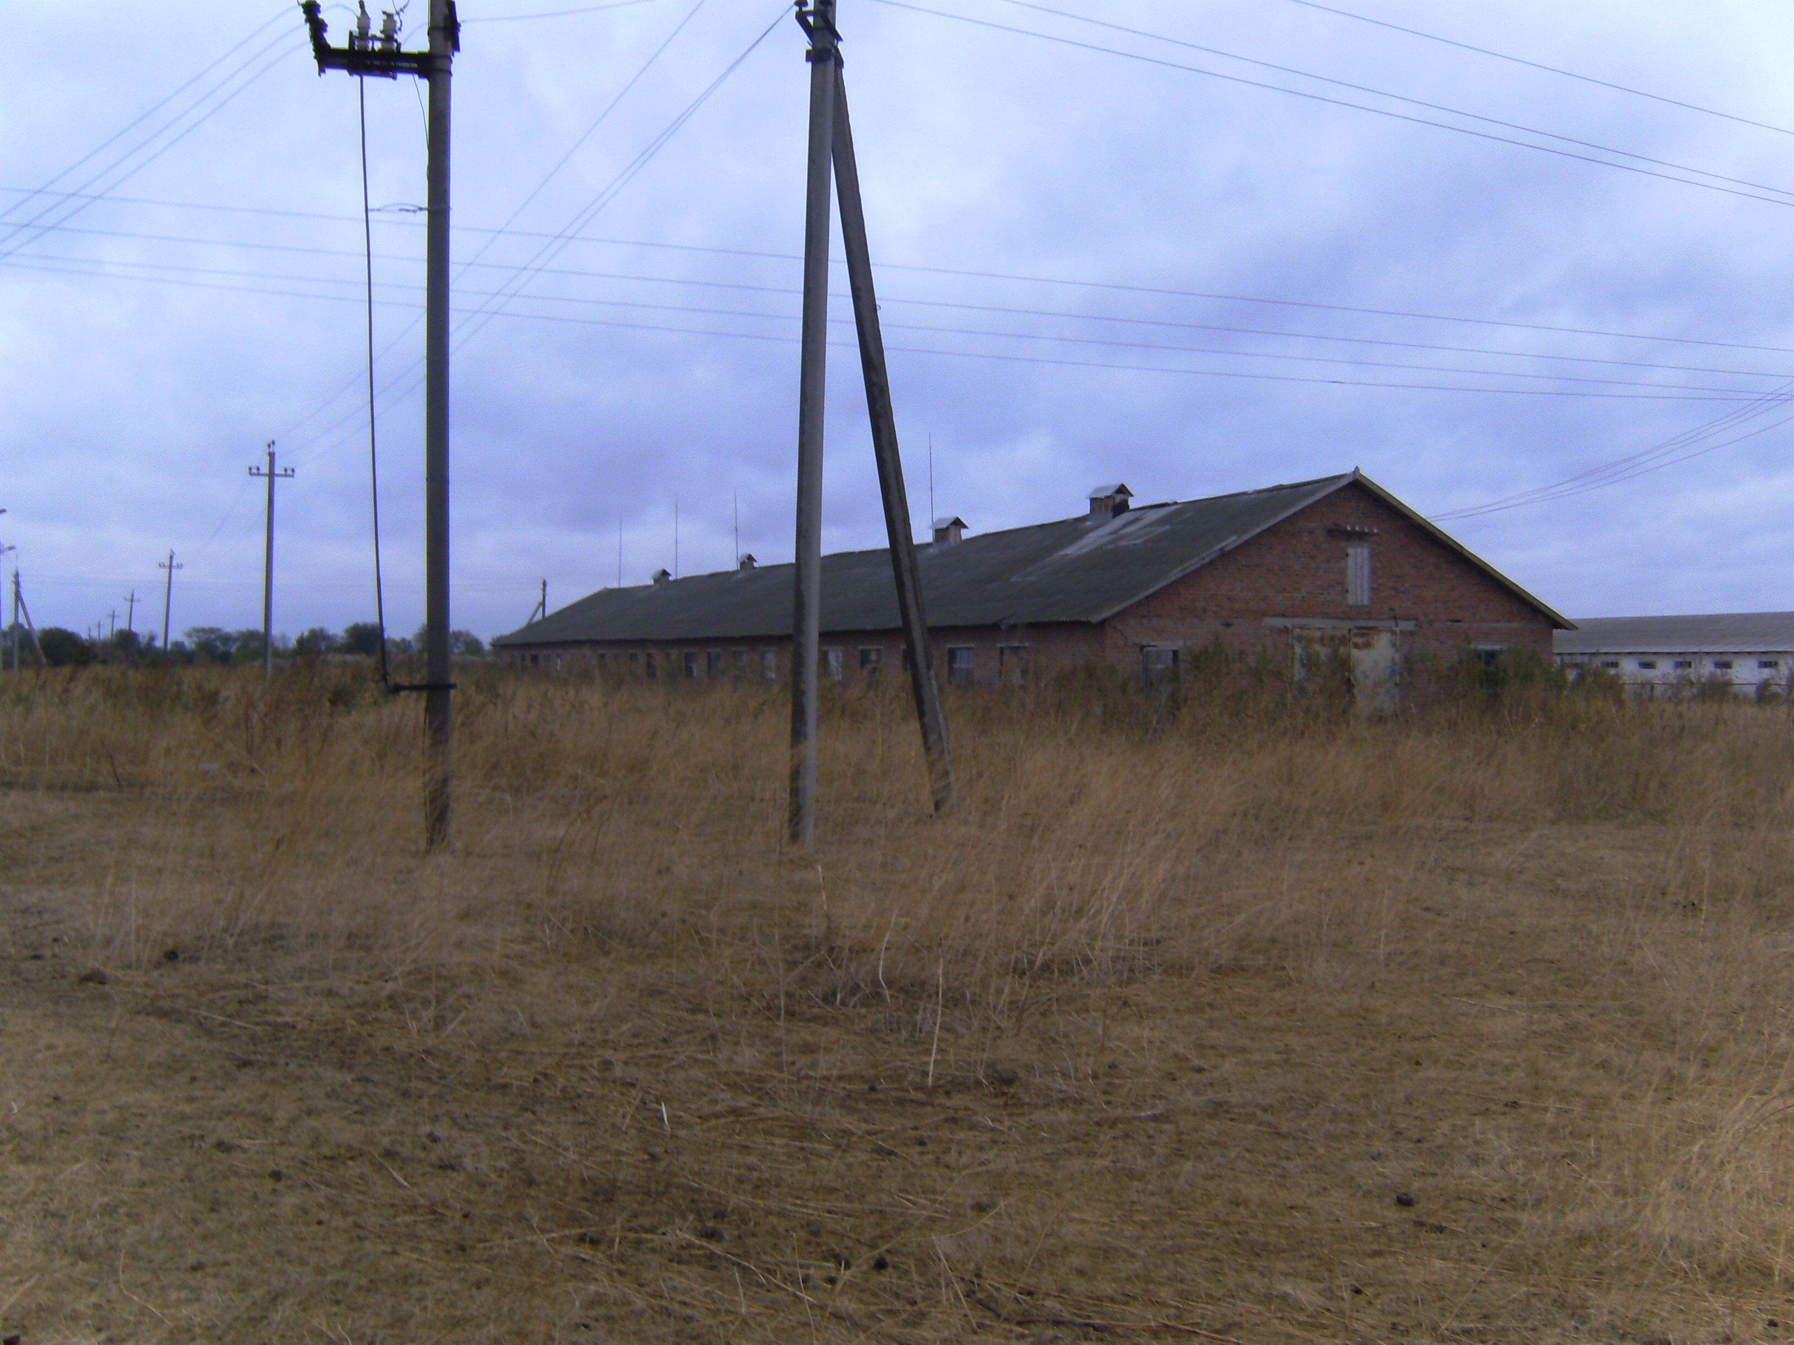

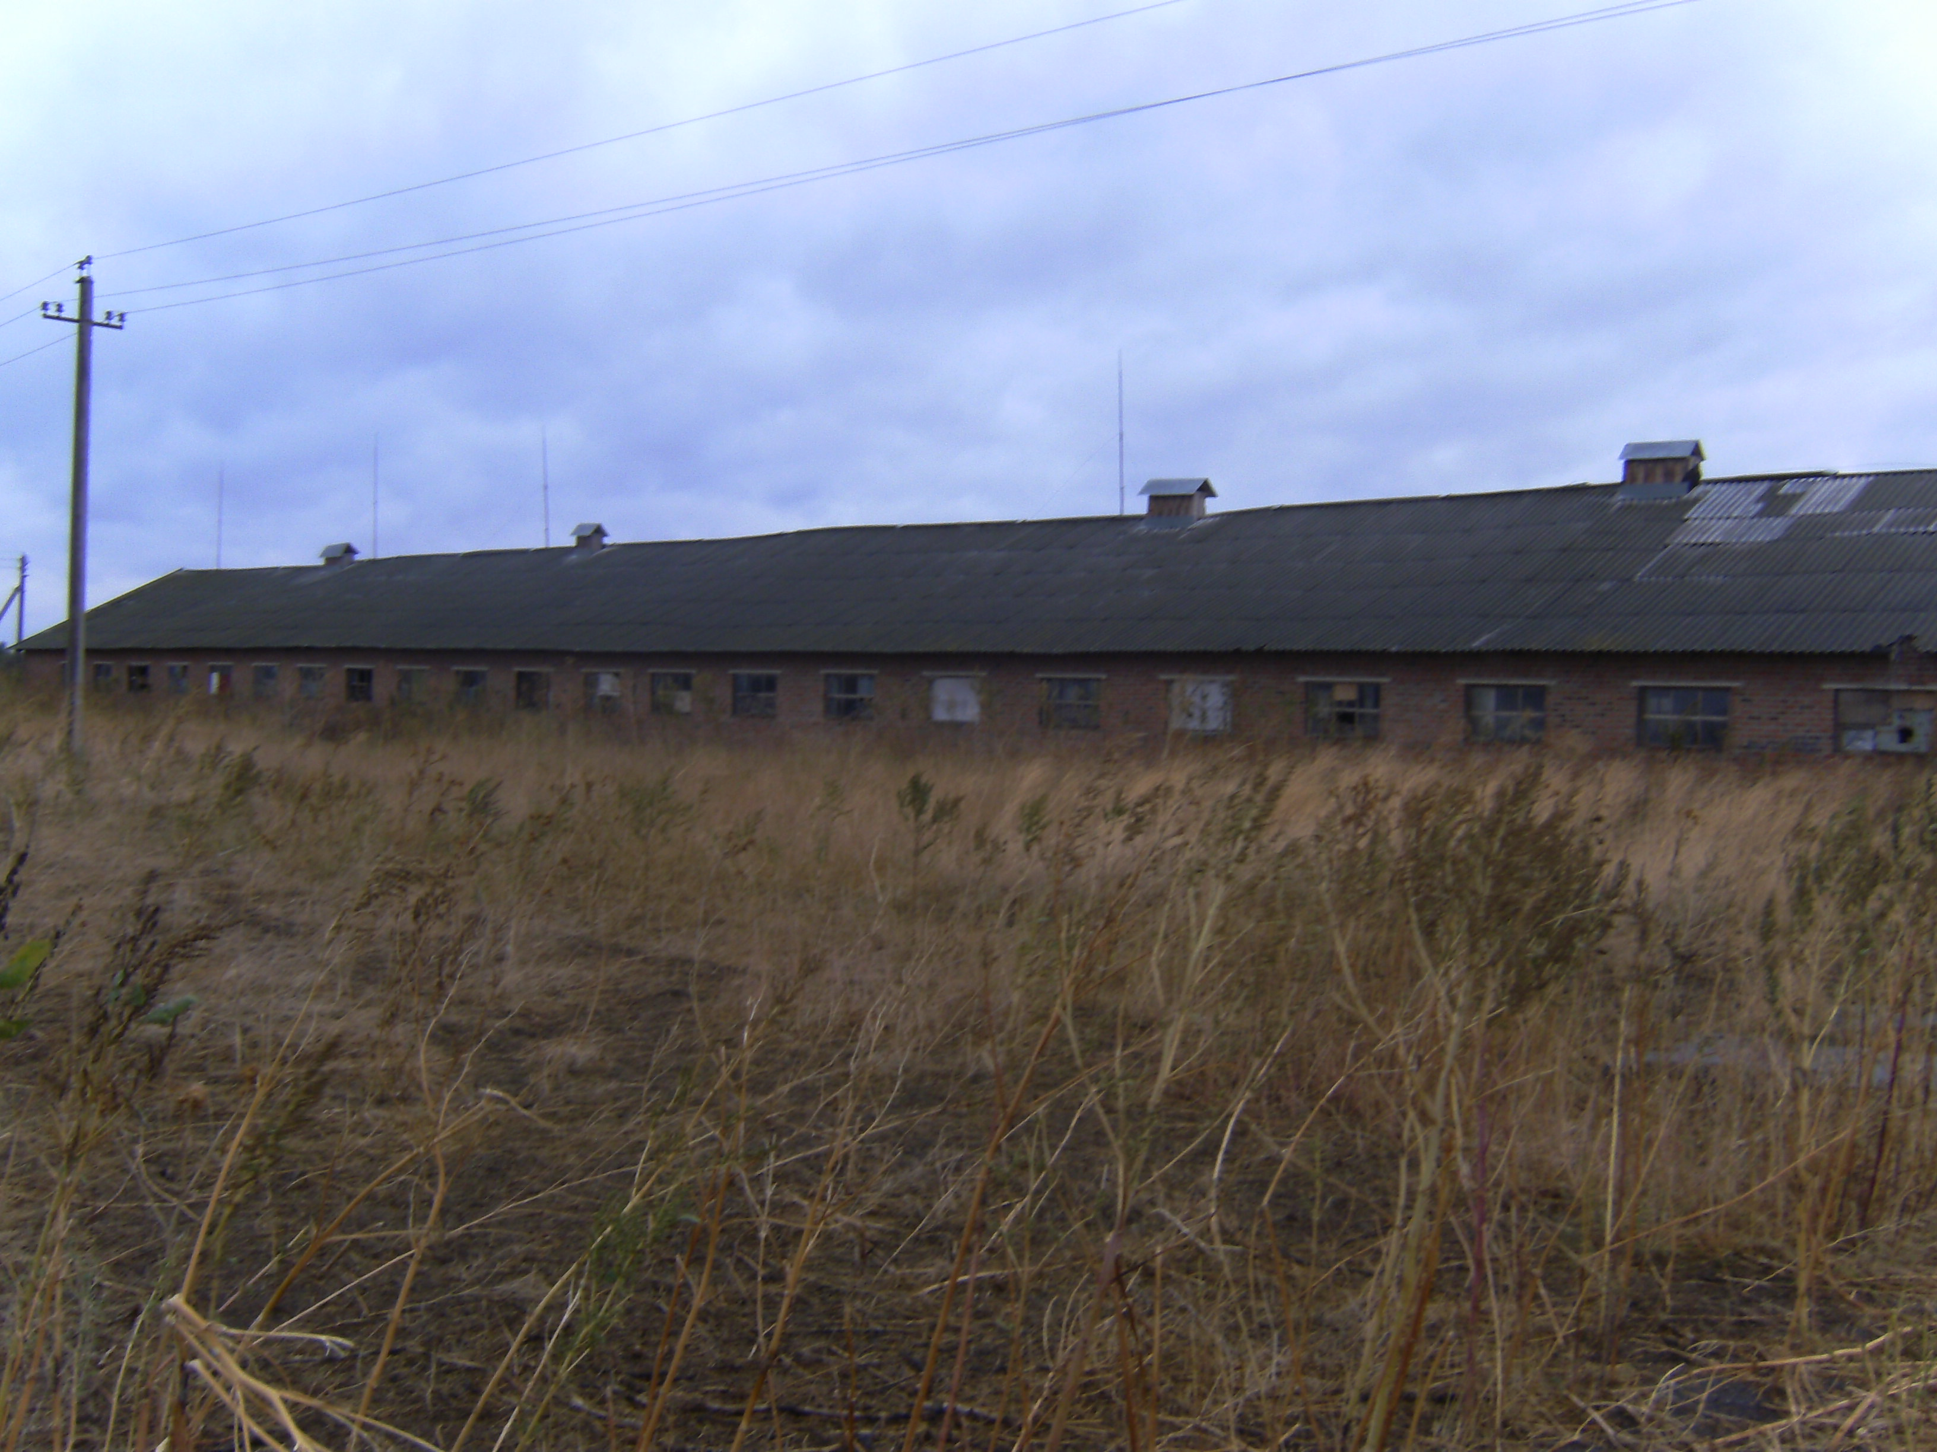
На территории фермы находится трансформатор.
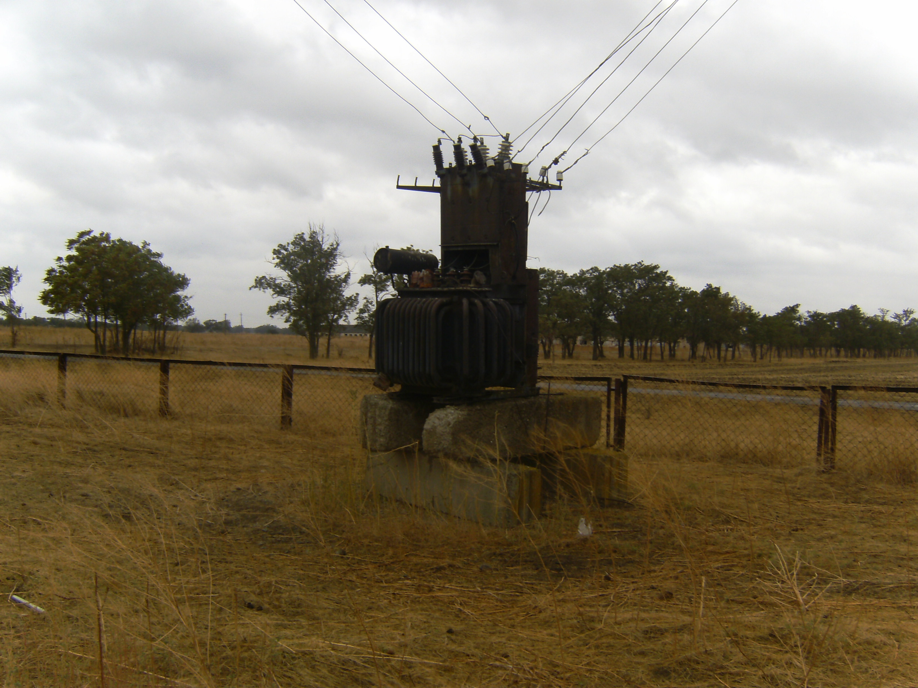

К ферме подходит асфальтированная дорога, территория огорожена.
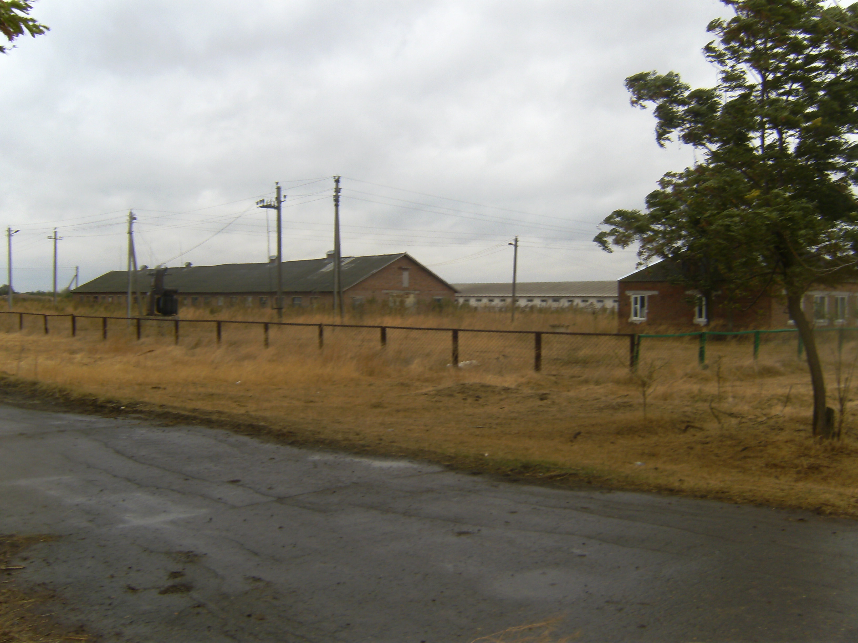

- ОПИСАНИЕ ПРОДУКЦИИ
Основной продукцией фермы будет являться молоко, полученное от уже имеющихся коров красной степной породы и планируемых симментальской породы и мясо от молодняка крупного рогатого скота в возрасте 12 месяцев в живом весе. Телки будут использоваться для ремонта стада.
Реализация молока предусмотрена в сыром, охлаждённом виде через по СПССК «Дружба», членом которого является Вовчук В.А. Скот на мясо будет сдаваться в живом весе на перерабатывающие предприятия Ростовской области.

Краткая характеристика продукции
Пищевая ценность молока отражает полноту полезных его качеств. Среди всех пищевых продуктов молоко – самый полноценный, наиболее сбалансированный по незаменимым веществам продукт, рекомендуемый для питания людей всех возрастных категорий.
Вследствие содержания необходимых организму человека пищевых веществ в легкодоступной для усвоения форме молоко занимает особое место в питании детей, беременных и кормящих женщин, а также пожилых и больных людей.
Молоко отвечает в первую очередь потребностям растущего организма, оно способно удовлетворять организм ребенка в дефицитных аминокислотах: триптофане, лизине, метионине и гистидине. Благодаря химической структуре жира, специфическим качествам белков молоко наиболее приемлемо для переработки еще несовершенным пищеварительным трактом новорожденного. Так, для переваривания молока требуется в 3-4 раза меньше пищеварительной энергии, чем для переваривания белков хлеба, и самое малое количество панкреатического сока.
Высокая питательная ценность молока обусловлена оптимальным содержанием в нем необходимых витаминов, а также благоприятным, почти идеальным соотношением их, при котором эти вещества в основном полностью усваиваются.
В организме человека белки молока играют роль пластического материала, необходимого для построения новых клеток и тканей, образования биологически активных веществ, ферментов и гормонов. Степень чистой утилизации молочного белка в организме человека составляет 75%. Высокая биологическая ценность белков молока обусловлена составом, сбалансированностью незаменимых аминокислот, их хорошей перевариваемостью и усвояемостью в живом организме.
Из 18 аминокислот молока 8 относится к незаменимым, т. е. к кислотам, не синтезируемым в организме, но без которых не могут быть построены молекулы белков. Такие незаменимые аминокислоты, как триптофан, метионин, изолейцин, лейцин, фенилаланин и валин, содержатся в белке молока в значительно больших количествах, чем в белках растительных продуктов, мяса и рыбы.
Коллоидное состояние белков определяет их легкую доступность и перевариваемость протеолитическими ферментами. Так, казеин усваивается в организме на 95 %, сывороточные белки (альбумины и глобулины) - на 97 %.
Хорошей усвояемости молочного жира (98%) способствует низкая температура его плавления (28 - 34°С). Присутствие в молочном жире необходимых насыщенных и ненасыщенных жирных кислот и фосфолипидов наряду с высокой усвояемостью его обусловливают пищевую ценность молока.
В молоке содержится довольно много углеводных компонентов, из которых 90% приходится на долю лактозы - углевода, характерного только для молока. Лактоза является источником энергии.
Степень усвоения молочного сахара в организме человека составляет 98%. Лактоза способствует также лучшему усвоению кальция.
Молоко, поступающее в организм человека, служит источником минеральных веществ, которые поддерживают кислотно-щелочное равновесие в тканях и осмотическое давление в крови, а также способствуют нормальной физиологической деятельности организма.
Молоко является постоянным источником всех витаминов.
Ежедневное потребление 0,5л цельного молока или кисломолочных напитков удовлетворяет значительную часть суточной потребности человека в пищевых веществах.
Говядина — один из самых древних видов домашнего мяса. Не известно точно, была ли корова первым домашним животным, используемым в пищу, но то, что её приручили в числе первых, однозначно.
Говядиной называется мясо коров любого возраста. При этом самая молодая говядина — телятина — нередко выделяется в отдельный сорт благодаря своим отличительным гастрономическим качествам и свойствам. Это мясо характеризуется прекрасными вкусовыми и питательными качествами, а также обладает приятным ароматом. В зависимости от возраста и породы животного, говядина может быть нежной, как телятина, или достаточно жесткой в связи с большим количеством грубых мышц. Питательная ценность и калорийность говядины зависит непосредственно от выбранной вами части туши.
Сорта говядины. В пищевой промышленности существует три основных сорта мяса говядины: высший, первый и второй. Говядина высший сорт - это мясо со спины, груди, филейной части, огузок и кострец. Это мясо наиболее нежно, обладает приятным вкусом и содержит меньше всего грубых хрящей и волокон соединительной ткани.
В химический состав мяса говядины входит большое количество белка, жиров, воды, витамины В1, В2, В3, В5, В6, В9, В12, К, кальций, магний, калий, натрий, фосфор, железо, марганец, медь, цинк и селен, а также различные аминокислоты и биолоически активные вещества.
Ни для кого не секрет, что польза говядины в ее высочайшей питательной ценности (250 гр говядины могут заменить 1 л молока). При этом она значительно быстрее, чем злаковые культуры, овощи или фрукты усваивается в организме человка.
Специалисты считают говядину диетическим мясом и рекомендуют ее людям, страдающим многими заболеваниями, а также перенесшим операции. После кровопотери рекомендуют ее есть, как в отварном виде, так и крепкие бульоны, и супы на ее основе. Японские исследователи доказали, что если есть мясо хотя бы 2–3 раза в неделю, то ясность ума и двигательная активность сохранятся до старости.
Польза говядины не подлежит сомнению, так как это источник полноценного железа и белка, которые способствуют насыщению клеток организма жизненно важным кислородом. Особенно ценно это мясо для людей, которые работают физически или посещают тренажерный зал.
В говядине также имеются малоценные белки, например, такие как коллаген и эластин. Известно, что коллаген - это главный строительный материал межсуставных связок. Еще польза говядины заключается в наличии широкого спектра питательных веществ, в состав которых входят ценные минералы, в том числе и цинк, необходимый нашему организму для выработки иммунитета.

- ПРОИЗВОДСТВЕННЫЙ ПЛАН

5.1. Определение технологии содержания животных

    - Приводится обоснование выбора породы планируемых к разведению животных, их нормативную продуктивность.

Для развития фермы планируется закупить нетелей породы Симментал, так как животные этой породы хорошо приспособлены к жаркому, засушливому климату Ростовской области.
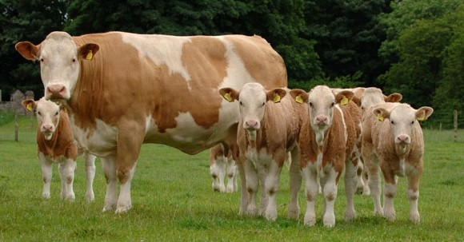
Симментальская порода – одна из древнейших в мире, выведена в Швейцарии в долине реки Симма. К середине XIX века скот превратился в высокопродуктивную молочно-мясную породу. В России симменталы появились в конце XIX века. Вес взрослой коровы – 550-900 кг, быков – 850-1300 кг. Вес новорожденных телят составляет 34-46 кг, в 6 месяцев – 180-225 кг, в год – 230-350 кг. Привес – 850-1100 гр. в сутки. Убойный выход – 55-65%. Мясо высокого качества, высококалорийное. Молочная продуктивность
– 3500-5000 кг, при хорошем раздое – 5500-6000 кг, лучших – до 10000-14000 кг. Жирность молока 3,8-4,1% (до 6%). Животные подвижны, понятливы, послушны, устойчивы к заболеваниям. Репродуктивная функция хорошо развита. Хорошо адаптируются к любым климатическим условиям, выносливы.

    - Приводится описание технологии содержания животных

Система содержания крупного рогатого скота на проектируемой ферме принята стойлово-выгульная и способ содержания привязной с доением коров в стойлах на установке с молокопроводом. Такая технология обеспечивает получение не менее 5000 кг молока от коровы за год. Молодняк до года будет содержаться беспривязно.
Стойлово-выгульную систему содержания коров применяют в хозяйствах, имеющих выгульные площадки. Животных в зимний и прохладный периоды содержат в помещениях, а в летнее время - на выгульных площадках.
Планировочным решением на нашей ферме предусматривается размещение в холодное время года коров, молодняка разных возрастов в основном здании общей площадью 400 м². Учитывая нормы площади помещений на голову, определяем необходимую площадь для нашего поголовья
Площадь для коров 30х4м²=120 м² ; для молодняка 14х3=42 м²; для телят 29х2=58м² , т.е. общая площадь 220 м².
На начальном этапе организации производства планируем применить привязной способ содержания коров, т. к. он наиболее распространен в нашей стране особенно в небольших фермерских хозяйствах. Главное его преимущество – обеспечение хороших условий для индивидуального нормированного кормления и раздоя животных, что способствует повышению их продуктивности.
При этом способе каждая корова находится на привязи в стойле с отдельной кормушкой и автопоилкой. Корма пока в нашем хозяйстве раздаются вручную, но планируем приобрести мобильный смеситель-кормораздатчик АКМ. Зерновые корма предварительно измельчаются и смешиваются с добавками, раздаются вручную индивидуально каждой корове в зависимости от продуктивности и месяца лактации.
На начальном этапе планируется доить коров передвижным доильным аппаратом Фермер АД-01 750Вт. В дальнейшем с ростом поголовья для получения качества молока планируется приобрести и установить доильную установку с молокопроводом УДМ-100 «Авангард» -2. Для охлаждения молока в перспективе планируется приобретение охладителя для молока «Арктика -2500» ёмкостью 2500 литров.
Привязной способ содержания имеет, и ряд недостатков и об этом нельзя забывать: в течение всего стойлового периода коровы большую часть времени проводят без движения в помещении. Поэтому обязательно следует возле коровника делать выгульные площадки для животных или организовывать активный моцион на прогонных дорожках, учитывая нормы площади на одно животное. Так для коров выгульные дворы должны быть 10-15 м² на 1 голову.
Молодняк до года будет содержаться беспривязно, но всегда следует учитывать, что слабые и пугливые телки непригодны для беспривязного содержания, так как более сильные и агрессивные животные отгоняют их от кормушек и мест отдыха. Следует выбраковывать и чрезмерно агрессивных животных, так как они становятся причиной стрессов у других животных.
Вода для поения животных и обслуживания подается из скважины. Для поения животных планируется использовать систему уровневого автопоения.
В зимнее время на открытых площадках для поения животных применяют поилки с подогревом воды.
Процесс утилизации навоза включает в себя очистку животноводческих помещений от навоза и навозной жижи, его хранение.
В нашем помещении планируем установить транспортер навозоудаления ТСН 3 Б (модернизированный и усиленный).
После удаления из животноводческого помещения навоз планируется оставлять на участке фермы в специально устроенном навозохранилище, которое разместим с подветренной стороны ниже по рельефу местности на расстоянии 50 -100м от фермы. Территория хранилища не должна затопляться поверхностными водами.
Распространены два способа хранения навоза: анаэробный (холодный) и аэробный (горячий). Первый считается наиболее удобным, так как обеспечивает его медленное разложение и сохранение органических веществ и азота. Навоз сразу укладывают плотно, и все время поддерживают во влажном состоянии, поливая навозной жижей или водой. На ферме планируется использовать этот способ.
Ферма огорожена забором из металлической сетки. Планируется отремонтировать забор в нескольких местах, заменить ворота и организовать дезбарьер.
Помещение для обслуживающего персонала имеется. Рядом со зданием фермы находится капитальное кирпичное здание - дом животновода площадью 100 кв.м.. В нем планируется организовать раздевалки, душевые и место прима пищи работников фермы.

Ниже представлен план проектируемой молочной фермы.
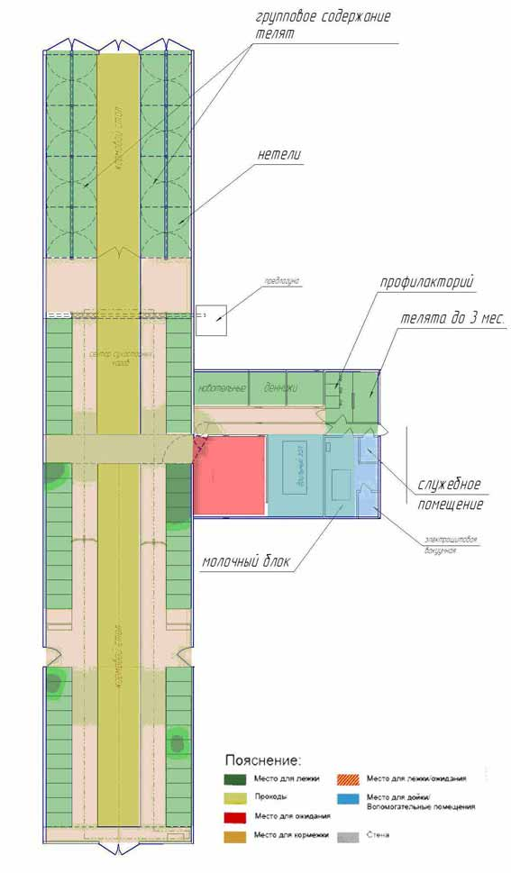

Рисунок 1 – План молочной фермы крупного рогатого скота

    - Приводится описание требований к скотоместу.

По каждому разделу приводится перечень разрешительной документации, характеризующей специфику работ и дающих право на проведение соответствующих работ (со ссылкой на соответствующие нормативные правовые документы).
Коров в зависимости от физиологического состояния планируется формировать в технологические группы и размещать в помещении в разных зонах: зона производства молока – 20-25 голов дойных коров (305 дней); зона сухостоя – коров сухостойных 3-5 голов (продолжительность содержания 50 дней) и нетели за 2 месяца до отела – 5 голов; зона отела рассчитан 5 голов глубокостельных и новотельных коров (продолжительность содержания 10 дней до отела и 15…20 дней после отела). Новорожденные телята помещаются в индивидуальные клетки до 5…7-дневного возраста , затем до 20-дневного возраста переводятся в групповые клетки по 5…6 голов, расположенные здесь же в зоне отела (профилактории).
Посуду, применяемую при кормлений телят, каждый раз после употребления ополаскивают теплой водой и дезинфицируют-37°С. Температура воздуха для новорожденных телят должна быть 18-20°С, относительная влажность— не более 75%, подвижность воздуха 0,1-0,3 м/с, содержание диоксида углерода — не более 0,15%, аммиака — не выше 10 мг/м³, сероводорода — не более 5 мг/м³, а освещенность — 75-100 лк(газоразрядные лампы) или 30-50 лк (лампы накаливания). Наличие в профилактории ультрафиолетового облучения также крайне необходимо.
Телочки до 3-месячного возраста, как правило, не пользуются моционом, но старше 3 месяцев обязательно как ремонтный молодняк должны пользоваться моционом; выгульные площадки строят из расчета 4-5 м² на голову (с твердым покрытием) или 8-10 м² (без него), или специальные прогоны-дорожки (2-3 км).
Площадь станка для телочек 3-6-месячного возраста рекомендуется 1,5 м² на голову.
В 6-месячном возрасте телки уже достигают живой массы 145-175 кг, им еще в этот период скармливают молоко, ЗЦМ, а также концентраты, грубые сочные корма и т. д. в соответствии с существующими нормативами.
К 6-месячному возрасту у телок процессы рубцового пищеварения протекают так же, как и у взрослых животных. Особенностью этого периода является наступление у телок полового созревания. Неудовлетворительные условия содержания и кормления могут негативно сказаться на росте и развитии животного. Содержание телок — беспривязное с отдыхом в боксах.
При выращивании телок с 12 до 18-месячного возраста и нетелей до 6-7 месяцев стельности площадь секции — 3 м² на голову. В боксах — 1,12-1,27 м² на голову. Этот период выделяют особо, так как животных готовят к случке, и большая часть их в 17-18-месячном возрасте оплодотворяется. В соответствии с этим и помещение дооборудуется приспособлениями (лаборатория для осеменения, отводят боксы с фиксацией для осеменения).
Лучшим способом содержания в первую половину стельности является беспривязно-боксовый. В 20-месячном возрасте они достигают массы 400— 420 кг и через 3-4 месяца после осеменения их проверяют на стельность путем ректального обследования. Стельных телок переводят в помещение для содержания нетелей во вторую половину стельности.
В этот период система содержания должна быть той, при которой будут использоваться животные на фермах по производству молока. При привязном содержании стойло должно иметь ширину 1-1,2 м и глубину 1,7-1,9 м.
Согласно Норм технологического проектирования предприятий крупного рогатого скота НТП1-99 при привязном содержании животных норма площади для коров дойных, сухостойных, нетелей на товарных фермах равна 1,7—2,3 м², на племенных — 2,1—2,4 м², при ширине стойла 1—1,2 м и длине 1,7—1,9 м на товарных и соответственно 1,2 и 1,8—2 м на племенных фермах.
Помещение, которое планируется приобрести имеет общую площадь 400 м², количество среднегодовое количество голов ежегодно до 42 голов, тогда необходимая площадь в помещении – 175м².
Короткие стойла нежелательны, так как коровам приходится неестественно поджимать задние ноги или стоять на краю стойла, с которого конечности легко соскальзывают. Это приводит к заболеванию копыт, а иногда и других частей конечностей. Положение усложняется, если задняя часть стойла оборудована решеткой. В этом случае, кроме болезней конечностей, возникают заболевания вымени, а иногда происходит отрыв сосков.
Ширина стойла или бокса не должна превышать двукратную ширину коровы в плечах, но быть меньше, чем длина тела, умноженная на 0,75. Длина стойла должна быть равной 90—95% длины корпуса коровы плюс 20 см. Это так называемое расстояние безопасности (для защиты передних ног коровы от ударов о кормушку). При таких размерах стойло меньше загрязняется и корове удобно лежать. При этом необходимо учитывать разницу в длине животных стада, породы. Длину стойла можно приспособить к длине корпуса коровы. Если сзади стойла есть решетки, на них нужно положить деревянные или пластмассовые бруски шириной около 5 см. Уклон пола в стойлах должен быть в пределах 2°.
Вдоль каждого ряда стойл с внешней стороны располагают кормушки. Длина кормушек должна соответствовать ширине стойла. Ширина их поверху равна 0,6 м, по дну 0,4 м; высота переднего борта 0,3 м с вырезом для шеи 0,1 м, высота заднего борта 0,6—0,75 м. Кормушки делают из плотных влагонепроницаемых материалов, легко поддающихся чистке и дезинфекции. Для стока жидкости после промывки и дезинфекции в дне кормушек имеются отверстия. Дно кормушек должно быть на 5—7 см выше ложа стойла.
Конструкция привязи должна обеспечить свободное движение коров при лежании и вставании. Для молочного скота наиболее приемлемы автоматическая хомутовая привязь из металла и автоматическая гибкая — для высоких кормушек в стойлах 225 см длины. Автоматические привязи надежнее, удобнее и безопасны в эксплуатации. Привязное устройство не должно мешать животному вставать и ложиться. Для этого между суставом передней конечности лежащего животного и кормушкой должно быть расстояние не менее 10 см. Если такого расстояния нет, то при вставании животное может поскользнуться и травмировать себя. Эта опасность возрастает при гладкой поверхности пола.
С обеих сторон коровника устраивают выгульные площадки. Они должны иметь твердое покрытие. Если на площадке такого покрытия нет, его обязательно делают у входов в здание для содержания коров, а если на площадке имеются поилки и кормушки, то и около них на ширину 2,5—3 м. Площадка должна иметь уклон до 6°, канавки для сбора сточных вод и осадков. Норма площади выгульной площадки с твердым покрытием — 8 м² на корову, без него — 15 м². На выгульных площадках можно устраивать теневые навесы.
Двери и проходы для выгона скота делают гладкими, без острых углов. Ширина их принимается минимальной — 1 м. Высота прохода в воротах для коров должна быть не менее 1,8 м. Навоз с выгульных площадок удаляют мобильными средствами.
Относительная влажность воздуха в животноводческих помещениях должна быть в коровниках - 40...85%. При низких температурах и высокой влажности увеличение скорости движения воздуха вызывает усиление теплоотдачи организма, что может привести к переохлаждению последнего: при высоких температурах большая скорость движения воздуха предохраняет животных от перегревания, однако молодняк сельскохозяйственных животных очень чувствителен к ней. Скорость движения воздуха в зоне нахождения животных должна быть зимой - 0,2…0,4м/с, летом – 0,5…1,5м/с
Газовый состав воздуха производственных помещений значительно отличается от атмосферного. В нем почти в 100 раз больше углекислого газа и примерно на 25 % меньше кислорода. Длительное пребывание животных в помещениях с повышенным содержанием углекислого газа, аммиака, сероводорода оказывает токсическое действие на их организм, в результате чего снижается продуктивность, устойчивость к заболеваниям.
Допустимая концентрация в воздухе животноводческих помещении мг/л: аммиака для телят - 0,01, для молодняка старшего возраста и взрослого поголовья крупного рогатого скота - 0,02; сероводорода мг/л - для телят - 0,005, молодняка старшего возраста и взрослого поголовья крупного рогатого скота; углекислого газа % - для телят - 0,15. молодняка старшего возраста и взрослого поголовья крупного рогатого скота - 0,25.
Оптимальный микроклимат на фермах и комплексах создается, прежде всего, за счет постоянного воздухообмена, заключающегося в непрерывной подаче свежего воздуха и удалении загрязненного. Микроклимат необходим для поддержания определенного температурно-влажностного и газового режимов. Именно для этих целей и применяют системы вентиляции. Планируется применять систему естественной вентиляции. При естественной вентиляции воздух поступает в здание и удаляется из него благодаря разной плотности воздуха внутри помещения и вне его, то есть здесь используются физические свойства воздуха, который при нагревании расширяется, становится легче и по вытяжным шахтам поднимается вверх.
Чтобы естественная вентиляция работала в наилучшем режиме, необходима разность температур воздуха внутри и снаружи помещения не менее чем в 5-10°С. Эта система менее эффективна летом и более пригодна в холодный период года. При температуре наружного воздуха ниже - 12-15°С как правило, тепла, выделяемого животными, становится недостаточно для поддержания нормальной температуры воздуха в помещении, и объем вентиляции должен быть искусственно сокращен.
Основные элементы этой системы - приточные и вытяжные устройства. Приточные устройства обычно располагаются в торцах здания и представляют собой отверстия в стенах, снабженные заслонками для регулирования притока. Форма отверстий может быть любой. В качестве вытяжных устройств применяются шахты квадратного сечения с гладкой внутренней поверхностью. Побудителями тяги служат дефлекторы, которые насаживаются на внешний обрез шахты. Воздухообмен регулируется откидывающейся под собственной массой или выдвигающейся по направляющей крышкой (шибером).
Для обеспечения оптимального светового режима в животноводческих помещениях применяют искусственное освещение, уровень которого также нормируется и в зависимости от вида животных и помещения (для коров и ремонтного молодняка КРС (пол, кормушки, зона обслуживания) 75лк при установке газоразрядных ламп и 35 лк, ламп накаливания).
Все эти требования к содержанию крупного рогатого скота изложены в Нормах технологического проектирования предприятий крупного рогатого скота НТП1-99, что и мы учитываем при проектировании нашей фермы.

5.2. Определение потребности в кормах

5.2.1. Проводится анализ кормовой базы: обоснование типа и рациона кормления, наличие источников поступления кормов.

Для фермерских хозяйств применяется сенно-концентратный тип кормления молочного стада крупного рогатого скота, где основу рациона занимают в летний период зеленые корма, а в зимний – сено.
Кормление – самый дорогой процесс при получении молока, на него уходит до 50% затрат, связанных с содержанием. Правильно организованное кормление должно обеспечить продуктивность коров на ферме не ниже 5000 кг молока в год от коровы.
Под полноценным кормлением коров следует понимать такое кормление, при котором животные получают все необходимые питательные вещества в наиболее доступной форме, в правильных между собой соотношениях, обеспечивающих высокую продуктивность животных при сохранении их нормального физиологического состояния и воспроизводительной функции. Недостаточное и неполноценное кормление молочных коров ведет к понижению продуктивности, нарушению воспроизводства и заболеванию животных. Также обильное, но неполноценное кормление обусловливает вначале кратковременную высокую молочную продуктивность, а в дальнейшем приводит к значительному нарушению половой функции и к заболеванию коров.
Кормовая норма для молочной коровы определяется на основании учета живого веса, суточного удоя, содержания жира в молоке возраста коровы и упитанности. Наиболее важным и показателями для определения кормовой нормы являются количество молока и процент жира в нем. Состав молока, в том числе и содержание жира, в значительной мере зависит от кормления. При недостатке в рационе протеина, а также при нарушении бродильных процессов в рубце, вызванных неправильным соотношением питательных веществ в кормах, снижаются процент жира в молоке и удой.
Общий уровень кормления лактирующих коров должен быть в среднем 0,7…1,3 ЭКЕ и 7…13 МДж обменной энергии в расчете на 1 кг молока. Чем выше продуктивность, тем общий уровень кормления ниже. На 1 ЭКЕ рациона корове требуется переваримого протеина 79…105 г, сахара 62…108, крахмала 93…100, жира 24…36, клетчатки 155…330 (в зависимости от суточного удоя), кальция 7, фосфора 5, поваренной соли 7 г, каротина50 мг, а также определенное количество других минеральных веществ и витаминов.
Необходимо соблюдать режим кормления коров, в понятие которого входят своевременность кормления, количество кормов на голову в одно кормление, подготовка кормов к скармливанию, кратность кормления, последовательность скармливания кормов и др.
Молодым коровам (1 и 2 отелов), которые еще не закончили свой рост, а так-же истощенным коровам требуется увеличить норму. Эта прибавка рассчитывается, исходя из суточного привеса. На каждый килограмм привеса следует прибавить 5 кормовых единиц, 500 г перевариваемого протеина, 40 кальция и 30 г фосфора.
Для получения высоких надоев молока в рацион коров необходимо включать концентрированные (комбикорм, дерти злаковых и зернобобовых культур, зерноотходы, жмыхи, шроты) и прочие корма (пищевые отходы, витаминные и минеральные подкормки, корма животного происхождения).
Жмыхи и шроты богаты белком и жирами. Их скармливают не более 4 кг в сутки, оптимальное количество 1,5-2 кг, в год - 3-4 ц/голову. В кормлении коров широко используются всевозможные отходы производства. В отрубях и мучной пыли много клетчатки и фосфора. Корове можно давать в сутки от 1 до 5 кг отрубей. Барду и пивную дробину, жом свекловичный сырой скармливают им с особой осторожностью, лучше совместно с грубыми кормами и кальциевой подкормкой (мелом). Предельно допустимая норма для данных кормов составляет 10-15 кг. Кормовую патоку разбавляют водой в соотношении 1:2-3 и скармливают совместно с силосом 1,5-2 кг в сутки.
Концентрированные корма используют в кормлении жвачных для балансирования рационов по энергии и белку. Это дорогостоящие корма, которые необходимо скармливать в крупнодробленом или плющеном виде. Нормируют суточную дачу концентрированных кормов в зависимости от величины удоя коровы: при удое 10-15 кг в сутки – 100-150 г на 1 кг молока; при 16-25 кг – 200-250 г/кг; при 26-35 кг – 300-350 г/кг, соответственно. Сухостойной корове требуется 1-1,5 кг концентрированных кормов в сутки, а в год - 10-15ц.
Бахчевые культуры корове задают в измельченном виде совместно с грубыми или концентрированными кормами. Тыква прекрасно влияет на структуру, цвет и аромат изготовленного масла. Суточная норма тыквы составляет 10-15 кг на корову, на зимний период требуется 1-1,5ц.
Важнейшими концентрированными кормами для дойных коров являются фуражные зерновые (ячмень, овес, пшеница). Хорошее фуражное зерно - отличный источник энергии для жвачных. Лучшим зерном для коров признан ячмень. Он отличается высокой энергетической ценностью. Ячменную дерть скармливают при раздое и в период стельности.
Практически незаменимыми в кормлении крупного рогатого скота являются отходы маслосемян подсолнечника, т.к. в них содержится жира в 8…10 раз больше, чем в дерти пшеничной и ячменной, на 15…20%, больше таких важных аминокислот, как лизин, метионин, глицин и др.. По микроминеральному составу мука из отходов маслосемян подсолнечника превосходит дерть пшеничную по содержанию железа – в 7 раз, меди и цинка в 3 раза, кобальта в 3 раза.
Сено является основным кормом для коровы в личном хозяйстве. Его уходит 1,5 кг на 100 кг живой массы, но не более 10 кг в сутки. Годовая потребность сена на одну корову составляет 25-30 ц.
Солома более ценится овсяная и ячменная. Норма скармливания не более 5 кг.
В период летнего содержания скота (150…210дн.) зеленые корма занимают ведущее место в кормовом балансе.
Зеленый корм наиболее дешевый. Себестоимость животноводческой продукции в этот период в 1,5…2,0 раза дешевле, чем в зимний период. В зеленом корме питательные вещества отличаются высокой переваримостью и усвояемостью, т.к. в нем содержится качественно разнообразные белки с большим набором аминокислот, витаминов и минеральных веществ.
Основная задача правильного кормления телят и молодняка крупного рогатого скота – получение крупных, хорошо развитых, крепкой конституции, здоровых высокопродуктивных животных, способных к потреблению большого количества объемистых кормов, и улучшение племенных качеств.
В молочный период телят кормят с учетом потребности в питательных веществах. Телята с момента рождения до 6-месячного возраста энергично растут, у них формируются костяк, мышечная система, внутренние органы, на что им требуется определенное количество энергии, питательных и биологически активных веществ. Потребность телят в питательных веществах зависит от возраста, пола и среднесуточных приростов живой массы
В молочный период племенные телочки должны давать прирост живой массы 550…800 г в сутки в зависимости от массы выращиваемых коров (400…450, 500…550 и 600…650 кг.
Общий уровень питания телят в молочный период в расчете на 1 кг прироста в возрасте до 3 мес. составляет 3,5…4,0 ЭКЕ, 4…6 мес – 5…6 ЭКЕ. Достаточное обеспечение телят переваримым протеином значительно ускоряет рост и отложение белка в теле. На 1 ЭКЕ рациона необходимо давать телятам до 3 мес. 103…129 г переваримого протеина, 4…6 мес. – 124…155 г.
До 2-месячного возраста телята должны получать корма с высокой биологической ценностью протеинов, пока недостаточно развит их рубец и синтез микробного белка в преджелудках отсутствует или происходит очень слабо. В этот период практически невозможно обеспечить телят полноценным протеином без скармливания молока. Если все же есть соблазн применения ЗЦМ в первый месяц жизни телят, можно рискнуть, но только чтобы в нем была максимальная концентрация казеинового белка – не менее 65% от массы протеина. С развитием преджелудков источниками протеина становятся и разнообразные растительные корма.
Важно со второй декады жизни приучать телят к потреблению комбикорма и сена. Для этого используют ароматную отаву бобового или злакобобового сена. В качестве концентратов можно применять просеянную овсянку или смесь овсянки и отрубей. В интенсивном скотоводстве следует применять стартерный комбикорм с концентрацией протеина не менее 14%, обязательно вводить в концентратную смесь вкусовую добавку. В первый месяц жизни молодняку вволю дают концентраты и сено. Благодаря такому кормлению за первые 30 дней жизни на одного животного требуются не более 40 кг молозива и всего 140 кг цельного молока.
Телочек и бычков с 6-месячного возраста выращивают раздельно. В этом возрасте определяют дальнейшее назначение каждого животного: оставляют на ремонт стада, выращивают для продажи на племя, откорм на мясо. К системе кормления всех животных, за исключением предназначенных на мясо, предъявляются более или менее сходные требования.
В послемолочный период кормление должно обеспечить хорошее морфологическое и физиологическое развитие органов размножения, молокообразования, костяка и осевого скелета, скелетных мышц (особенно статодинамического типа), органов пищеварения и всех жизненно важных частей тела. Вместе с тем необходимо предупредить чрезмерную половую скороспелость и позднеспелость, наступление заметного ожирения.
Общий уровень кормления телок в возрасте 7…18 мес. составляет 6…11 ЭКЕ на 1 кг прироста живой массы. На 100 кг живой массы племенным телкам в возрасте 7…12 мес. необходимо 2,4…3,0 кг сухого вещества, 13…18 мес. – 2,1…2,5.

5.2.2. Расчет годовой потребности в кормах (Методические и нормативно-справочные материалы, ВНИИЭиН, 2010 г)

Годовая потребность в кормах рассчитывается с учетом среднегодового количества голов в каждой производственной группе и количества кормодней.
В хозяйстве планируется покупка: силоса, отходов маслосемян подсолнечника, соли поваренной, кормовой добавки. Остальные корма собственного производства, в расчете показана себестоимость производимых кормов.

Названия кормовой культуры | Потребление в год  соответствующими видами  сельскохозяйственных животных, тн. |  |  |  | Итого в год, тн. | Цена  за ед., руб/тн | Сумма, тыс.  рублей
Названия кормовой культуры | коровы 30гол | нетели, телки ст.года  гол 12 | телки  до года  12 гол | бычки до года  12 гол | Итого в год, тн. | Цена  за ед., руб/тн | Сумма, тыс.  рублей
Сочные корма
Зеленая масса. т | 200 | 55 | 35 | 35 | 325  (135  сеян. тр) | 500 | 67,5
Отходы маслосемян подсолнечника, т | 5,4 | 1,5 | 1,5 | 2 | 10,4 | 500 | 5,2
Силос | 100 |  |  |  | 100 | 600 | 60
Корнеплоды
Грубые корма
Сено, т | 70 | 25 | 13 | 15 | 123 | 500 | 61,5
Концентрированные корма
Дерть  ячменная, т | 21 | 2,5 | 2 | 6 | 31,5 | 3000 | 94,5
Дерть пшеничная, т | 21 | 2,5 | 2 | 6 | 31,5 | 3000 | 94,5
Соль поваренная, т | 0,9 | 0,4 | 0,3 | 0,3 | 1,9 | 4000 | 7,6
Кормовая добавка | 0,3 | 0,1 | 0,1 | 0,1 | 0,6 | 8000 | 4,8
Молоко, т | - | - | 2,4 | 2,4 | 4,8 | 12000 | 57,6
Итого |  |  |  |  |  |  | 393,2

5.2.3. Оценка необходимой площади земельных угодий для производства кормов.

№ п/п | Вид кормов | Годовая  потребность, т. | Источник  покрытия  (вид растениеводческой культуры) | Оценка  урожайности,  ц/га | Необходимая площадь  земельных  угодий, га
Сочные корма
1 | Зеленая масса. т | 325 | Пастбища 24гаХ100ц/га=240т  135т-сеян. травы | 100  150 | 24  9
Концентрированные корма
3 | Дерть ячменная, т | 31,5 | Ячмень | 27 | 12
4 | Дерть пшеничная, т | 31,5 | Пшеница | 31,5 | 10
Грубые корма
5 | Сено, т | 123 | Многолетние сеянные тр. | 45 | 27
 | Итого |  |  |  | 82

5.3. Организация переработки сельскохозяйственной продукции

На начальном этапе развития молочной фермы переработка молока не планируется. Оно будет сдаваться в перерабатывающий кооператив по цене 18 руб. за 1 литр. В дальнейшем с наращиванием объемов производства планируется организовать переработку молока.

5.4. Определение потребности в производственных мощностях
для организации производства

Наименование  имущества | Право  использования  (собственность,  аренда, иное указать) | Количество | Срок  службы*, лет | Стоимость**,  (в случае аренды –годовая стоимость  аренды),  тыс. рублей
Дополнительная потребность
1.Объекты  недвижимости (здания, помещения, земельные участки и т.д.) |  | площадь, м.кв.
Здание | Собственность | 1058,9 кв м |  | 1000
Земельный участок под зданием | Аренда 49 лет | 1,3479 га |  | 8,5
Земельные угодья | Собственность | 21,3 га |  | -
Земельные угодья | Аренда | 74,1 |  | 65
2.Сельскохозяйственная техника и автомобили |  | к-во единиц
Смеситель кормораздатчик | приобретение | 1 | новый | 1640
Погрузчик –копновоз в комплектации с ковшом и гидроцилиндром ПКУ-0,8-0 | приобретение | 1 | новый | 105,6
Вилы ПКУ-0,8-12 | приобретение | 1 | новые | 32,8
3.Оборудование |  | к-во единиц
Транспортёр навозоудаления ТСН 3Б (модернизированный и усиленный) | приобретение | 1 | новый | 394
Стойловое оборудование с привязью на 100 гол и системой поения | приобретение | 1 | новый | 754
Выгульные площадки (базы) с уровневой системой автопоения | приобретение |  |  | 760
Доильный аппарат Фермер АД-01 750Вт | приобретение | 1 | новый | 25
Установка охлаждения молока «Арктика-2500» | приобретение | 1 | новый | 600
Молокопровод УДМ-100 «Авангард-2» | приобретение | 1 | новый | 900
5.Покупка с/х животных | --- | к-во голов | --- | ---
Нетели КРС | приобретение | 30 | Возраст от 18 месяцев | 2100
5. Прочее
4. Реконструкция семейной животноводческой фермы | --- | --- | --- | 1734,71

5.5. Планируемые затраты на капитальные расходы

Для развития хозяйства на начальном этапе было решено приобрести в собственность здание (бывший коровник), а участок земли сельскохозяйственного назначения для ведения сельскохозяйственного производства (кадастровые номера)
Земельный участок 1,3479 га | 61:34:0050101:781
взят в аренду на 49 лет. В дальнейшем планируется приобретение участка под фермой, увеличение арендованной земли для ведения хозяйства в Екатериновском сельском поселении.
Чтобы окупаемость вложений была более быстрой, мы запланировали закупить скот Симментальской породы, который в ближайшее время даст продукцию молоко и телят. По договоренности с перерабатывающим кооперативом «Дружба» реализуемое молоко должно быть хорошего санитарного качества и охлажденное ( t=4° ГОСТ Р 52054-2003). Поэтому запланировали приобретение резервуар-охладитель молока на 2500 л.
Учитывая санитарно-ветеринарные требования к содержанию скота необходима уборка навоза в помещении не менее двух раз в день. Для этих целей приобретаем навозный транспортер ТСН-160.
Планируем закупить нетелей 4-5-и месячной стельности, чтобы к отелу смонтировать оборудование и подготовить помещение для содержания 30 коров со шлейфом.
Инвестиции в проект (по ценам 2 квартала 2015 года)
№  п/п | Наименование  оборудования | Тип, марка, обозначение | Кол-во,  шт. | Цена за  единицу,  руб. | НДС, руб | Общая стоимость с учетом начилений (НДС), руб.
1 | Оборудование
 | Транспортёр навозоудаления | ТСН 3 Б (модернизированный и усиленный) | 1 | 394000 | - | 394000
 | Выгульные площадки (базы) с уровневой системой автопоения |  | 1 | 760000 | - | 760000
 | Стойловое оборудование с привязью на 100 гол и системой поения |  | 1 | 754000 | - | 754000
 | Доильный аппарат | Фермер АД-01 | 1 | 25000 | - | 25000
 | Установка охлаждения молока | «Арктика-2500» | 1 | 600000 | - | 600000
 | Молокопровод | УДМ-100 «Авангард-2» | 1 | 900000 | - | 900000
2 | Сельскохозяйственная техника и автомобили
 | Смеситель кормораздатчик | АКМ | 1 | 1640000 | - | 1640000
 | Погрузчик –копновоз в комплектации с ковшом и гидроцилиндром | ПКУ-0,8-0 | 1 | 89491,52 | 16108,48 | 105600
 | Вилы | ПКУ-0,8-12 | 1 | 27796,61 | 5003,39 | 32800
3 | С/х животные
 | Нетели КРС | симментал | 30 | 63000 | 210000 | 2100000
ИТОГО: |  | × | × | х | 964300 | 7791670

Планируемый вид работ  (строительство, реконструкция, расширение, модернизация)  /  наименование основных фондов | Общая стоимость работ  (планируемая),  тыс. рублей | в том числе по годам | Способ выполнения работ  (подрядный, хозспособ) | Срок начала работ  (квартал/год) | Срок окончанияработ  (квартал/год) | Примечание
Реконструкция коровника:  Территория фермы  1.Ремонт забора  2.Изготовление и установка въездных ворот  3.Работы по планированию (выравнивание участка, засыпка ям, подсыпка щебнем дорог, где будет двигаться техника) участка.  Помещение фермы  1.Уборка грунта и навоза.  2.Демонтаж бетонного основания (полов) и плит, их вывоз  3.Демонтаж бетонных перегородок.  4.Демонтаж оконных проемов.  5. Устройство основания под фундаменты полов.  6.Резка отверстий в кирпичных стенах электроперфоратором под дверные проемы.  7. Установка дверных блоков  8. Установка оконных блоков пластиковых  9.Устройство полов из лиственницы.  10.Бетонирование проходов.  12. Окраска потолков и стен известковым раствором.  13.Устройство помещения для сбора молока (облицовка стен плиткой высота1,8, побелка стен, устройство полов из плитки)  Крыша  1.Демонтаж кровли  2.Частичная замена несущих деревянных балок  3. Монтаж кровельного покрытия из профилированного листа с гидроизоляцией  4.Монтаж ветровых, карнизных и коньковых планок. | 1734,71 | 2015 | подрядный | 2 квартал 2015года | 4 квартал 2015 года

5.6. Планируемые затраты на благоустройство территории
Важным требованием к проекту является обязательство главы КФХ провести благоустройство территории, организовать хозяйственную деятельность в соответствии с ветеринарно-санитарными правилами содержания животных в крестьянских (фермерских) хозяйствах, требованиями пожарной безопасности и др. В связи с этим планируется устройство дизбарьера на въезде на ферму и пожарный щит со всем необходимым.
Для улучшения санитарно-гигиенических условий на фермах и для защиты от заноса возбудителей инфекции проводят мероприятия по их благоустройству.
Все подъездные дороги на территории фермы, содержат в надлежащем состоянии, при необходимости грейдируют и подсыпают щебнем, не допускают их загромождения, чтобы проезд всегда оставался открытым на случай эвакуации.
Необходимо принять меры по недопущению заноса возбудителей инфекций и инвазий извне. Для этого планируется устройство санпропускника, дезинфекционных барьеров, карантинных барьеров, карантинных помещений для изоляции вновь вводимых на фермы животных. Ферма по периметру обнесена забором высотой 1,8 м, в некоторых местах он нуждается в ремонте.
Планируется разработать план-график профилактической дезинфекции, дератизации и дезинсекции по ферме.
Планируется провести озеленение деревьями и кустарниками. Для насаждений подберем местные виды растений с учетом санитарно-защитных и декоративных свойств и устойчивости к воздействию природно-климатических факторов.
Учитывая, что площадь участков, предназначенных для озеленения, должна составлять не менее 15% площади сельскохозяйственного предприятия, а при плотности застройки (отношение к общему размеру площадки предприятия в процентах) более 50% - не менее 10%, на территории фермы планируем в течении 2014г провести озеленение по периметру фермы деревьями.

Объект | Вид работ | Срок  и выполнения работ | Финансирование по годам, тыс. рублей
Объект | Вид работ | Срок  и выполнения работ | всего | 2015 | 2016 | 2017
Оборудование въездной (санитарно-пропускной) зоны
Территория фермы | Устройство дизбарьера | Август 2015 | 25 | 25
Территория фермы | профилактические дезинфекции | В течении всего периода | 30 | 10 | 10 | 10
Территория фермы | Замена ворот фермы | Июль 2015 | 50 | 50
Благоустройство территории фермы (проектирование генерального плана)
Территория фермы | Ремонт забора | Июль 2015 | 30 | 30
Территория фермы | Посадка деревьев, цветов | Октябрь 2015 | 10 | 10 | - | -
Оборудование системы противопожарной безопасности
Территория фермы | Монтаж пожарного щита | Июнь 2015 | 2 | 2

5.7. Производственные затраты
Обосновываются и рассчитываются прямые материальные затраты и общие затраты на основное производство на срок реализации проекта*.

Производственные затраты (по годам за срок реализации проекта)
№ п/п | Наименование | Сумма, тыс. руб
№ п/п | Наименование | 2015 | 2016 | 2017 | 2018 | 2019 | Итого за период
1 | Затраты на семена | 125 | 125 | 125 | 125 | 125 | 625
2 | Расходы на минеральные удобрения и химические средства защиты растений | 38 | 38 | 38 | 38 | 38 | 190
3 | Затраты на корма | 143,2 | 143,2 | 143,2 | 143,2 | 143,2 | 716
4 | Электроэнергия | 11,2 | 33,6 | 33,6 | 33,6 | 33,6 | 179,2
5 | Нефтепродукты (в том числе бензин и дизельное топливо) | 135,4 | 305,4 | 305,4 | 305,4 | 305,4 | 1662,4
6 | Затраты на ветеринарное обслуживание | 75,0 | 125,0 | 125,0 | 125,0 | 125,0 | 700,0
7 | Аренда земли, основных средств | - | 65 | 65 | 65 | 65 | 260
8 | Прочие производственные затраты:  -искусственное осеменение | - | 30 | 30 | 45 | 45 | 150
9 | Фонд заработной платы наемных работников | 290 | 460 | 460 | 540 | 700 | 2450
10 | Налоговые отчисления ЕСХН 6% | 132 | 231 | 320 | 410 | 513 | 1606
11 | Отчисления во внебюджетные фонды (ПФ, ОМС, СС) | 76,5 | 78,6 | 97,6 | 146,3 | 189,7 | 512,2
12 | Страховые платежи на главу КФХ | 20,7 | 20,7 | 20,7 | 20,7 | 20,7 | 517,5
13 | Кол-во постоянных рабочих мест | 2 | 3 | 3 | 3 | 3
14 | ИТОГО: | 818,5 | 1607,5 | 1795,5 | 2124,2 | 2445,6 | 9568,3
*) - Перечень затрат может меняться в зависимости от направления деятельности.

Исходные данные для расчета затрат
№ | Показатели | Услов. Обоз | Значения
1 | Балансовая стоимость закупаемых животных, тыс. руб. | $$Б_{\text{жив}}$$ | 2100
2 | Количество штатных работников животноводства, чел.:  – рабочий  – оператор машинного доения  – тракторист |  | 1  1  1
3 | Основная ставка квалификационной группы соответствующего квалификационного уровня за 1 месяц работы, руб.:  – рабочий  – оператор машинного доения  – тракторист |  | 12600  12600  12600
4 | Единый сельскохозяйственный налог, %  в фонды: ПФ,  ОМС,  ФСС, % от ФОТ |  | 6,0  21  2,4  3,7
9 | Лактационный период, дней | $$Д$$ | 305
10 | Среднегодовое количество коров, гол. | $$Q_{\text{кор}}$$ | 30
11 | Среднегодовое поголовье животных на выращивании, гол. | $$Q_{\text{гол}}$$ | 20
12 | Годовой удой молока на одну фуражную корову, л | $$W_{\text{сут}}$$ | 5200
13 | Годовой приплод телят, гол., всего:  - телочек;  - бычков | $$W_{\text{приплод}}$$ | 29  14  15
14 | Количество выбракованных животных в течение года, гол.:  - коров основного стада;  - телок 18 мес. | $$W_{\text{выб}}$$ | 5  3
15 | Средний сдаточный вес одной головы, кг:  - коров основного стада (вынужденный забой)  - бычков 12 мес.;  - телок 18 мес. (вынужденный забой) | $$q_{\text{гол}}$$ | 600,0  280,0  350,0
21 | Стоимость выработки 1 кВт·ч электроэнергии, руб. | Ц_{э} | 3,1
22 | Годовой расход эл. энергии, кВт.ч: | Q_{э} | 10500
23 | Годовой выход навоза, т | $$Q_{\text{год}}$$ | 370
24 | Суточный расход воды на общее поголовье, м³ | $$\sum{q_{в}}$$ | 3,0
25 | Среднее расстояние перевозок, км | $$V$$ | 60,0
26 | Норма расхода топлива на 100 км л/км | $$q_{\text{рас}}$$ | 21,0
27 | Стоимость 1 литра бензина, руб./л | $$Ц_{\text{гсм}}$$ | 31,0
28 | Стоимость одного часа аренды машины | $$Ц_{\text{рейса}}$$ | 200,0
29 | Стоимость 1 литра ГСМ, руб./л | $$Ц_{\text{гсм}}$$ | 30,0
30 | Годовой расход ГСМ, л | Q_{гсм} | 10050
31 | Часовой расход топлива л./ч | $$q$$ | 14,7
32 | Стоимость зооветеринарного обслуживания одной головы, руб./гол. | $$Ц_{\text{обсл}}$$ | 3100,0
33 | Количество предполагаемых доз осеменения коров, доз. | $$q_{\text{доз}}$$ | 30
34 | Стоимость одной дозы осеменения, руб./дозу | $$Ц_{\text{доз}}$$ | 1000,0
35 | Прочие расходы в % от основной заработной платы | $${\text{\%}}_{\text{ОП}}$$ | 10,0

5.8. Объемы производства и реализации продукции
На основании запланированной продуктивности животных, численности скота рассчитывают план производства и реализации продукции животноводства.

План производства и реализации продукции животноводства
(на каждый год проекта)
Год | Наименование продукции | Поголовье | Продук  тивность кг/гол | Объем валовой продукции (производства), кг | Объем товарной продукции (реализация)*, кг
2015 | Молоко | 10 | 4000 | 40000 | х
2015 | Молоко | 30 | х | х | х
2015 | Мясо в живом весе в т.ч.:  Бычки годовалые | х | х | х | х
2016 | Молоко | 30 | 2200 | 66000 | 66000
2016 | Мясо в живом весе в т.ч.:  Бычки годовалые  Коровы возраст 7 лет | 15  10 | 280  600 | 4200  6000 | 4200  6000
2017 | Молоко | 30 | 5200 | 156000 | 156000
2017 | Молоко | 15 | 2200 | 33000 | 33000
2017 | Мясо в живом весе в т.ч.:  Бычки годовалые | 15 | 280 | 4200 | 4200
2018 | Молоко | 45 | 5200 | 234000 | 228600
2018 | Мясо в живом весе в т.ч.:  Бычки годовалые | 23 | 280 | 13800 | 13800
2019 | Молоко | 70 | 5200 | 364000 | 355600
2019 | Мясо в живом весе в т.ч.:  Бычки годовалые | 23 | 280 | 13800 | 13800
ИТОГО | Молоко | - | - | 860000 | 839200
ИТОГО | Мясо | - | - | 42000 | 42000
*) – приводится с учетом собственного потребления произведенной продукции
На основании запланированной урожайности сельскохозяйственных культур, площади посевов рассчитывается план производства и реализации продукции растениеводства.

План производства и реализации продукции растениеводства
(на каждый год проекта)
Год | Наименование продукции | Площадь, га | Урожайность,  ц/га | Валовой сбор  (производство), тн | Объем товарной продукции  (реализации)*, тн
2015 | Озимая пшеница | 10 | 31,5 | 31,5 | -
2015 | Ячмень | 12 | 27 | 32,4 | -
2015 | Сено луговое | 24 | 150 | 360 | -
2015 | Сено многолетних трав | 49,4 | 45 | 222 | -
2016 | Озимая пшеница | 10 | 31,5 | 31,5 | -
2016 | Ячмень | 12 | 27 | 32,4 | -
2016 | Сено луговое | 24 | 150 | 360 | -
2016 | Сено многолетних трав | 49,4 | 45 | 222 | -
2017 | Озимая пшеница | 10 | 31,5 | 31,5 | -
2017 | Ячмень | 12 | 27 | 32,4 | -
2017 | Сено луговое | 24 | 150 | 360 | -
2017 | Сено многолетних трав | 49,4 | 45 | 222 | -
2018 | Озимая пшеница | 10 | 31,5 | 31,5 | -
2018 | Ячмень | 12 | 27 | 32,4 | -
2018 | Сено луговое | 24 | 150 | 360 | -
2018 | Сено многолетних трав | 49,4 | 45 | 222 | -
2019 | Озимая пшеница | 10 | 31,5 | 31,5 | -
2019 | Ячмень | 12 | 27 | 32,4 | -
2019 | Сено луговое | 24 | 150 | 360 | -
2019 | Сено многолетних трав | 49,4 | 45 | 222 | -
ИТОГО | Озимая пшеница | - | - | - | -
ИТОГО | Ячмень | - | - | - | -
ИТОГО | Сено луговое | - | - | - | -
ИТОГО | Сено многолетних трав | - | - | - | -
ИТОГО продукции растениеводства |  |  |  |  | -
*) – приводится с учетом собственного потребления произведенной продукции

5.9. Кадровое обеспечение производственной деятельности

5.9.1. Приводится информация о сложившейся структуре занятости в КФХ и информация о ее фактических работниках

Ф.И.О. | должность в КФХ | степень  родства с главой КФХ* | адрес  проживания | заработная  плата в год  (ФОТ) | форма  личного  участия
Вовчук В.А | Глава КФХ | - | РО, Сальский район, п. Шаблиевка, | Доход от деятельности | Глава  КФХ
Вовчук А.В. | рабочий | сын | РО, Сальский район, п. Шаблиевка, | Доход от деятельности | член
Вовчук В.О. | Юрист, бухгалтер | Жена сына | РО, Сальский район, п. Шаблиевка, | Доход от деятельности | член
*) – в соответствии с Гражданским кодексом РФ (заполняется при наличии)

5.9.2. Приводится обоснование потребности в новом штатном расписании с учетом дополнительных рабочих мест с указанием квалификации каждого работника и его обязанностей (в том числе с учетом сохраняемых и дополнительных рабочих мест), а также общая информация:

В связи с расширенным воспроизводством возникла необходимость привлечения наемных работников, чтобы все технологические процессы по технологии производства молока и выращивания молодняка крупного рогатого скота выполнялись.
Требуются рабочие по уходу за поголовьем крупного рогатого скота, оператор машинного доения коров, тракторист желательно с опытом работы в животноводстве.

должность в КФХ | заработная  плата в год  (ФОТ) | срок заключения трудового договора | Ф.И.О.* | степень  родства с главой КФХ* | форма  личного  участия*
Сохраняемые рабочие места
Глава  КФХ | Доход от деятельности | бессрочно | Вовчук В.А | - | Глава  КФХ
рабочий | Доход от деятельности | бессрочно | Вовчук А.В. |  | член
Юрист, бухгалтер | Доход от деятельности | бессрочно | Вовчук В.О. |  | член
Дополнительные рабочие места
Тракторист | 151200 | Февраль 2015 | вакансия | - | наемный
Оператор машинного доения | 151200 | Май 2016 | вакансия | - | наемный
Скотник | 151200 | Ноябрь 2015 | вакансия | - | наемный
*) - Заработная плата наемных работников должна быть не ниже прожиточного минимума, устанавливаемого ежеквартально постановлением Правительства Ростовской области.
**) – заполняется при привлечении родственников (в соответствии с Гражданским кодексом РФ).

Обслуживающий персонал фермы – 6 человек, из них трое наёмных рабочих.
Глава К(ф) и члены живут на получаемый доход от деятельности фермы, расходы на это в расчётах заработной платы по проекту отсутствуют и не учитываются в затратах на производство продукции фермы.
Система оплаты труда наёмных работников принята договорной десять тысяч рублей в месяц с учетом индексации по годам (согласно Решения Правительства Ростовской области от 23.05.2012 № 45 Об уровне потребительских цен (инфляции) в Ростовской области, прогнозируемых на 2013 – 2015 годы ). Начисления на зарплату – согласно действующего законодательства.
В К(Ф)Х среднегодовое поголовье до сорока голов, поэтому работы по обслуживанию животных, кроме основных должностных, распределяются между рабочими согласно необходимости, чтобы не нарушался технологический процесс о чем непосредственно наемные рабочие будут предупреждены и будет записано в договорах при приёме на работу.
Расчёт потребности в работниках фермы произведён согласно принятых норм нагрузки (Справочник экономиста сельскохозяйственной организации. – М. ФГБНУ «Росинформагротех», 2012.– 464 с.
Профессии работников фермы приняты согласно «Общероссийского классификатора профессий рабочих, должностей служащих и тарифных разрядов. ОК 016-94», утвержденный Постановлением Госстандарта России от 26 декабря 1994 г № 367 (с изменениями 2003г.).
В К(Ф)Х среднегодовое поголовье до сорока голов, поэтому работы по обслуживанию животных, кроме основных должностных, распределяются между рабочими согласно необходимости, чтобы не нарушался технологический процесс о чем непосредственно наемные рабочие будут предупреждены и будет записано в договорах о приёме на работу.

6. МАРКЕТИНГ И СБЫТ ПРОДУКЦИИ

Проблема совершенствования технологических процессов производства продукции животноводства, особенно мяса и молока, в России и за рубежом возникла давно. Она напрямую связана с обеспечением населения животноводческой продукцией высокого качества. В настоящее время доля общественного животноводства в России существенно снизилась. Более 80% от потребляемого количества мяса крупного рогатого скота и молока, во всяком случае, на юге России, производится сейчас в ЛПХ и фермерских хозяйствах.
И всё же современный рынок насыщен молочной и мясной продукцией зарубежного производства, причём нередко низкого качества.
Поставки свежего молока на рынки Ростовской области недостаточны и не удовлетворяют потребности населения в нём. Молочные заводы области работают не в полную мощность, причём нередко используя зарубежное сухое молоко. Это вызвано сокращением поголовья животных в секторе общественного животноводства и недостаточной технологичностью производства животноводческой продукции в малых хозяйственных образованиях.
Направление на увеличение количества малых ферм по производству продукции крупного рогатого скота – один из реальных путей решения проблем обеспечения населения области и страны молоком, мясом и продуктами их переработки.
Сбыт их не представляет затруднений как непосредственно через рыночную систему организацией своего торгового места, так и сдачей продукции на перерабатывающие предприятия, что менее доходно.
В предлагаемом проекте рассматривается и обосновывается возможность создания фермы по производству молока, обеспечивающей дополнительное производство животноводческой продукции в Ростовской области, причём хорошего качества (на естественных кормах) и достаточно низкой себестоимости с гарантированной её реализацией .
Организация производства такой продукции обеспечивает трудовую занятость дополнительно 3 человек.
На основании планов производства и предполагаемых закупочных цен рассчитывается выручка от реализации продукции К(Ф)Х.

6.1 План производства и реализации (на каждый год проекта)*
Год | Наименование продукции | Объем товарной продукции (реализация), кг | Себестоимость руб./кг | Цена реализации, руб./кг | Выручка от реализации, тыс. руб.
2015 | Молоко
2015 | Бычки в живом весе | х | 84 | 120 | х
2016 | Молоко | 66000 | 17 | 18+4 | 1452
2016 | Бычки в живом весе | 4250 | 84 | 120 | 510
2017 | Молоко | 189000 | 17 | 18+4 | 4158
2017 | Бычки в живом весе | 6575 | 84 | 120 | 789
2018 | Молоко | 228600 | 17 | 18+4 | 5029,2
2018 | Бычки в живом весе | 13800 | 84 | 120 | 1656,0
2019 | Молоко | 355600 | 17 | 18+4 | 7823,2
2019 | Бычки в живом весе | 13800 | 84 | 120 | 1656,0
ИТОГ | 23073,4
*) – показатели должны быть сопоставимы с разделом 5.8.бизнес-плана

6.2 График реализации продукции (тонн)

 | Вид продукции | янв | февр | март | апр | май | июнь | июль | авг | сент | окт | нояб | дек
2015 | Молоко | - | - | -
2015 | Бычки в живом весе | - | - | - | - | - | - | - | - | - | - | - | -
2016 | Молоко |  |  |  |  |  | 9,4 | 9,4 | 9,4 | 9,4 | 9,4 | 9,4 | 9,4
2016 | Бычки в живом весе | - | - | - | - | - | - | - | - | - | - | - | 10,2
2017 | Молоко | 189 | 189 | 189 | 189 | 189 | 189 | 189 | 189 | 189 | 189
2017 | Бычки в живом весе | - | - | - | - | - | - | - | - | - | - | - | 2,2
2018 | Молоко | 228,6 | 228,6 | 228,6 | 228,6 | 228,6 | 228,6 | 228,6 | 228,6 | 228,6 | 228,6
2018 | Бычки в живом весе | - | - | - | - | - | - | - | - | - | - | 69 | 69
2019 | Молоко | 355,6 | 355,6 | 355,6 | 355,6 | 355,6 | 355,6 | 355,6 | 355,6 | 355,6 | 355,6
2019 | Бычки в живом весе | - | - | - | - | - | - | - | - | - | - | 69 | 69

На основании планов производства и реализации продукции формируются показатели выручки от основной и дополнительных видов деятельности за каждый год реализации проекта.

6.3.Выручка от реализации по направлениям деятельности
(по годам за срок реализации проекта), тыс. рублей

Наименование | Сумма
Наименование | 2015 | 2016 | 2017 | 2018 | 2019
Молоко | - | 1452 | 4158 | 5029,2 | 7823,2
Бычки в живом весе | - | 510 | 789 | 1656,0 | 1656,0
Итого: |  | 1962 | 4662 | 6685,2 | 9479,2

7. ОРГАНИЗАЦИОННЫЙ И КАЛЕНДАРНЫЙ ПЛАНЫ
РЕАЛИЗАЦИИ ПРОЕКТА

В табличной форме указываются сроки и этапы реализации проекта: покупка техники, заключение контрактов на поставку животных, подготовка производственного помещения и монтаж оборудования, наем работников, ввод предприятия в эксплуатацию, начало реализации продукции и т.д.

Мероприятие  по реализации проекта | Сроки выполнения  (период с .. по ..) | Финансирование  мероприятия,  тыс. рублей
Покупка здания. Заключение соглашения о передаче прав о обязанностей по договору аренды земельного участка под зданием фермы сроком на 49 лет с последующим выкупом | Октябрь 2014-май 2015 | 1000
Реконструкция семейной животноводческой фермы | Июнь-октябрь 2015 | 1734,7
Комплектация семейной животноводческой фермы оборудованием и техникой, а также их монтаж | Февраль-октябрь 2015 | 3665,3
Покупка сельскохозяйственных животных | Ноябрь 2015 | 2100
Найм персонала | Июль 2015 | 120
Получение молока от приобретенных сельскохозяйственных животных | Июль 2016…

8. ФИНАНСОВЫЙ ПЛАН РЕАЛИЗАЦИИ ПРОЕКТА

  - Приводится общая потребность в инвестициях на реализацию проекта (совокупность требуемых затрат по разделу 5):
тыс. рублей
Наименование затрат* | Общая потребность в финансировании | в том числе |  |  | Финансирование по годам (сумма гр.2)
Наименование затрат* | Общая потребность в финансировании | Собственные  средства | грант | Заемные средства | 2014 | 2015 | 2016 | 2017 | 2018
1 | 2 | 3 | 4 | 5 | 6 | 7 | 8 | 9 | 10
1.Затраты на объекты недвижимости, всего | 1734,71 | 173,47 | 1040,83 | 520,41 |  | 1734,71
2. Затраты на приобретение сельхозтехники и автомобилей, всего
в том числе
Смеситель кормораздатчик | 1640 | 164 | 984 | 492 |  | 1640
Погрузчик копновоз в комплектации с ковшом и гидроцилиндром | 105,6 | 35,8 | 53,69 |  | 105,6
Вилы | 32,8 | 11,12 | 16,68 |  | 32,8
3.Затраты на приобретение оборудования, всего
в том числе
Транспортёр навозоудаления ТСН 3Б (модернизированный и усиленный) | 394 | 39,4 | 236,4 | 118,2 |  | 394
Выгульные площадки с уровневой системой автопоения | 760 | 76 | 456 | 228 |  | 760
Стойловое оборудование с привязью на 100 гол и системой поения | 754 | 75,4 | 452,4 | 226,2 |  | 754
Доильный аппарат Фермер АД-01 750Вт | 25 | 25 |  |  |  |  | 25
Установка охлаждения молока «Арктика-2500» | 600 | 600 |  |  |  |  |  |  | 600
Молокопровод УДМ-100 «Авангард-2» | 900 | 900 |  |  |  |  |  |  | 900
4.Затраты на приобретение скота, всего
в том числе
Нетели | 2100 | 210 | 1260 | 630 |  | 2100
5. Итого капитальные вложения | 9021,1 | 2271,1 | 4500 | 2250 | 138,4 | 7382,7 | 25 |  | 1500

8.2. При необходимости использования кредитных средств рассчитывается план движения денежных средств, не менее, чем на 3 года по месяцам. Поскольку сельскохозяйственное производство имеет неритмичный характер (сезонность), то план движения денежных средств дает возможность оценить финансовую реализуемость проекта в каждый из планируемых периодов (месяцев).

С развитием производства планируется приобрести кормораздатчик. Возможно, он будет приобретен в лизинг.

ПЛАН ДВИЖЕНИЯ ДЕНЕЖНЫХ СРЕДСТВ
НА ПЕРИОД С 1 ноября 2014г ПО 31 декабря 2016 г.

Тыс. руб | 2014 | 2015 | 2016
Ожидаемые поступления | 4500 | 1971,2 | 5974,8
Планируемые платежи | 1167,5 | 7521,1 | 2970,5
Баланс денежных средств на конец периода | 3332,5 | -5549,9 | 3004,3

Баланс денежных средств на конец года показывает, что в 2015 году ИП будет ощущаться острая нехватка оборотных средств для покрытия текущих и капитальных вложений. Возникнет необходимость использования заемных средств.

8.3. Налоговое окружение (за год), тыс. рублей
.
Наименование уплачиваемых налогов | Ставка (или сумма) | Периодичность уплаты | Сроки
- Упрощенная система налогообложения*
ЕСХН | 6% | ежеквартально
- Общая система налогообложения
- Начисления НДС (при покупке оборудования)
НДС | 18% | По факту приобретения оборудования
*) – заполняется в зависимости от выбранной системы налогообложения

8.4. Динамика основных финансово – экономических показателей
предпринимательской деятельности на период планирования
тыс. руб.
№  п/п | Наименование | 2014 | 2015 | 2016 | 2017 | 2018 | Всего за период
1 | 2 | 3 | 4 | 5 | 6 | 7 | 9
1 | Средства гранта | 4500 | - | - | - | - | 4500
2 | Собственные средства | 3000 | 1971,2 | 500 | - | -
3 | Заемные средства | - | - | - | - | - | -
4 | Выручка от реализации продукции | - | - | 1962 | 4947 | 6685,2 | 13594,2
5 | Итого поступления | 7500 | 1971,2 | 2462 | 4947 | 6685,2 | 29594,2
6 | Покупка животных |  | 2100 |  |  |  | 2100
7 | Покупка оборудования и с/х техники | 532,4 | 1514 | 1665 |  | 1500 | 5211,4
8 | Затраты на покупку и ремонт здания | 1350 | 1734,71 |  |  |  | 3084,71
10 | Затраты на производство и реализацию | 818,5 | 1607,5 | 1795,5 | 2124,2 | 2445,6 | 9568,3
11 | Итого расходы | 2700,9 | 6956,2 | 3460,5 | 2124,2 | 3945,6 | 19187,4
12 | Валовая прибыль | 4799,1 | -4985 | -998,5 | 2822,8 | 2739,6 | 10406,8
13 | Рентабельность по валовой прибыли, % | 64 | - | - | 57,1 | 41 | 35,1
14 | Налог | 17,9 | - | - | 169,4 | 164,4
15 | Уплата процентов по кредитам | - | - | - | - | - | -
16 | Чистая прибыль | 4781,2 | -4985 | -998,5 | 2653,4 | 2575,2 | 4026,3
17 | Рентабельность по чистой прибыли, % | 63,7 | 0,58 | 0,04 | 53,6 | 38,5 | 33,1
18 | Доход главы КФХ и членов | 1000 | 500 | 810 | 1000 | 1000 | 3000
19 | Накопленная прибыль | 3781,2 | 1310 | 810 | 3463,4 | 6038,6 | 6038,6

8.5. Срок окупаемости проекта = Кв/ЧП:

Кв - показатель капитальные вложения за 5 лет = (гр.2 стр.5 табл.8.1 /5),
ЧП - показатель средней чистой прибыли за 5 лет = (гр.9 стр.16 табл. 8.4 / 5),

Кв =9021,5/5 = 1804,3; ЧП 4026,3/5=805,3

Окупаемость 2,2 года

9 АНАЛИЗ РИСКОВ

Проведение SWOT-анализа показал следующие возможные слабые стороны проекта:
Наименование возможных рисков | Влияние на ожидаемую прибыль | Меры по снижению влияния рисков
Снижение продуктивности коров | Снижение объёмов производства молока и прибыли | Устранение нарушений технологии содержания и кормления животных, соблюдение правил машинного доения коров, браковки и замены животных
Ухудшение качества молока | Снижение от выручки за молоко низкого качества | Устранение санитарных норм в коровнике и на выгульных площадках, нарушений правил доения и первичной обработки молока. Своевременное проведение контрольных доек и проверок качества продукции
Падение цен на продукцию | Общее снижение валовой выручки | Принять меры по повышению качества молока, его первичной обработке. Увеличить долю перерабатываемого молока в молочную продукцию.

- ПОТРЕБНОСТЬ В КРЕДИТНЫХ СРЕДСТВАХ И ИХ
ЗАЛОГОВОЕ ОБЕСПЕЧЕНИЕ

На начальном этапе затраты будут покрываться за счет собственных накоплений предпринимателя, а в дальнейшем планируется приобретение основных средств за счет кредитных средств, а также возможно придется прибегнуть к кредиту на пополнение оборотных средств, так как с/х производство имеет неритмичный характер.

- ГОСУДАРСТВЕННАЯ ПОДДЕРЖКА ПРОЕКТА
Если планируется дополнительная господдержка (помимо гранта), то приводят предварительный расчет размера субсидирования из регионального и федерального бюджетов.
Наименование  господдержки | Нормативный  правовой документ* | Установленный размер  Господдержки** | Ожидаемый год (годы) получения  господдержки | Расходы, предлагаемые к возмещению  за счет средств господдержки,  в том числе по годам
 |  |  |  | всего | 2015г. | 2016 | 2017 | 2018г.
О порядке предоставления субсидий на возмещение части затрат на уплату процентов по кредитам, полученным в российских кредитных организациях, и займам, полученным в сельскохозяйственных кредитных потребительских кооперативах | Постановление Правительства РФ от 20.01.2012 № 58
О порядке предоставления субсидий на на 1 литр молока | Постановление от  20.01.2012 № 62 | 3,90на 1 литр | С 2015г.
*) – регулирующий, оказание государственной поддержки: вид нормативного документа, дата, номер, наименование.
**) – по нормативному правовому документу

ИП глава КФХ ___________________В.А.Вовчук
(подпись и расшифровка Ф.И.О.)

« ___» __________ 2015г.
М.П. (при наличии)

ПРИЛОЖЕНИЕ

Наименование документов, таблиц, графиков, справочных материалов | Реквизиты | Кол-во листов
Договор купли-продажи фермы | б/н от 30.04.2015 | 7
Свидетельства о регистрации права собственности | 61-61/040-61/040/005/2015-5309/2 от 01.07.2015г.  61-61/040-61/040/005/2015-5307/2 от 01.07.2015г. | 2
Договор аренды находящегося в государственной собственности земельного участка | №524 от 01.07.2005г. | 7
Договор передачи прав и обязанностей по договору №524 от 01.07.2005г. аренды земельного участка | б/н от 30.04.2015г. | 2

